公开招标文件

采购项目编号：青海诚鑫公招（货物）2022-039

采购项目名称：西宁市第二人民医院急救创伤诊疗中心设施设备改造项目

采购人：西宁市第二人民医院
采购代理机构：青海诚鑫招标有限公司

2022年8月
目 录
第一部分 投标邀请 4
第二部分 投标人须知 7
一、说明 7
1.适用范围 7
2.采购方式、合格的投标人 7
3.投标费用 7
二、招标文件说明 7
4.招标文件的构成 7
5.招标文件、采购活动和中标结果的质疑 7
6.招标文件的澄清或修改 8
三、投标文件的编制 8
7.投标文件的语言及度量衡单位 8
8.投标报价及币种 8
9.投标保证金 9
10.投标有效期 10
11.投标文件构成 10
12.投标文件的编制要求 11
四、投标文件的提交 11
13. 电子投标文件上传 11
14.提交投标文件的时间、地点、方式 11
15.电子投标文件的补充、修改或者撤回 11
五、开标 11
16.开标 11
六、资格审查程序 12
17.资格审查 12
七、评审程序及方法 12
18.评标委员会 12
19.评审工作程序 14
20.评审方法和标准 16
八、中标 19
21.推荐并确定中标人 19
22.中标通知 19
九、授予合同 20
23.签订合同 20
十、其他 20
24. 串通投标的情形 21
25. 废标 21
26. 招标代理服务费 21
第三部分 青海省政府采购项目合同书范本 23
第四部分 投标文件格式 37
第五部分 采购项目要求及技术参数 60

第一部分 投标邀请
青海诚鑫招标有限公司受西宁市第二人民医院委托，拟对西宁市第二人民医院急救创伤诊疗中心设施设备改造项目进行国内公开招标，现予以公告，欢迎潜在的投标人参加本次政府采购活动。
采购项目编号 | 青海诚鑫公招（货物）2022-039
采购项目名称 | 西宁市第二人民医院急救创伤诊疗中心设施设备改造项目
采购方式 | 公开招标
采购预算额度 | 642.991872万元
最高限价 | 包二：184.942427万元；包三：187.156676万元；包四：153.132394万元。
项目分包个数 | 本项目共4个包，本次采购包二、包三、包四共3个包
各包要求 | 详见《招标文件》
投标人资格要求 | 1.符合《中华人民共和国政府采购法》第22条及政府采购法实施条例第17条的规定；  2、未被信用中国（www.creditchina.gov.cn）、中国政府采购网（www.ccgp.gov.cn），列入失信被执行人、重大税收违法案件当事人名单、政府采购严重违法失信行为记录名单的；  3、单位负责人为同一人或者存在直接控股、管理关系的不同投标人，不得参加同一合同项下的政府采购活动。否则，皆取消投标资格；  4、为本采购项目提供整体设计、规范编制或者项目管理、监理、检测等服务的投标人，不得再参加该采购项目的其他采购活动；  5、本项目不接受投标人以联合体方式进行投标；  6、 其他资质条件：包二、包三供应商须具备有效的营业执照，并在人员、设备、资金等方面具有相应的供货、安装、服务能力。  包四供应商需提供《医用气体汇流排医疗器械产品注册证》、所投的医疗设备须提供有效的《医疗器械生产企业许可证》或《医疗器械经营企业许可证》（二类医疗器械须提供医疗器械备案凭证），并在人员、设备、资金等方面具有相应的供货、安装、服务能力；  - 本项目共4个包，本次采购共3个包，供应商只能选择其中1个包进行投标。  8、包二仅面向中小微企业采购。
公告发布时间 | 2022年8月30日
获取招标文件的时间期限 | 2022年8月31日至9月7日24时止
获取招标文件方式 | 《青海政府采购网》免费下载招标文件。具体流程请咨询线上电子化交易系统：咨询电话：政采云400-881-7190。（提示：请潜在供应商获取文件前务必在青海政采云平台完成注册等手续；具体操作详见附件操作指南）
提交投标文件截止时间 | 2022年9月21日上午10时00分（北京时间）
投标及开标地点 | 政采云平台（www.zcygov.cn）加密上传投标文件  如非系统原因造成无法上传、无法解密或解密不成功的视为放弃投标。  开标地点：西宁市公共资源交易中心.西宁三号开标室
采购人联系人 | 采购人：西宁市第二人民医院  联系人：刘主任  联系电话：0971-3550287  联系地址：青海省西宁市城北区祁连路892号
代理机构联系人 | 代理机构：青海诚鑫招标有限公司  联系人：马龙、周君  联系电话：0971-6144811  联系地址：青海省西宁市城西区文景街14号
代理机构开户行 | 青海银行海湖新区支行
收款人 | 青海诚鑫招标有限公司
银行账号 | 400069945805017（招标代理服务费专用账号）
其他事项 | 本项目招标公告将在《青海政府采购网》、《青海诚鑫招标有限公司》/www.qhcxzb.com同时发布。  公告期限：自青海政府采购网发布之日起5个工作日  - 本次项目招标采用线上进行，投标人无需到现场开标；如非系统原因造成无法上传、无法解密或解密不成功的视为放弃投标。线上电子投标文件必须在投标文件提交截止时间前上传至电子开评标系统；  2、线上电子化开评标系统操作及办理CA数字证书等相关事宜请咨询政采云：咨询电话：400-881-7190；  3、线上CA：  PC咨询网址（可及时反馈问题截图，让客服快速定位问题）:http://tseal.cn/k.html，咨询电话：400-0878-198；  4、注：投标人务必在2022年9月21日上午9：50时之前进入电子开标系统完成电子签到，如投标文件无法解密或解密不成功的视为放弃投标。
财政监督部门及电话 | 监督单位：西宁市财政局 联系电话：0971-6304026

第二部分 投标人须知

一、说明

1.适用范围
本次招标依据采购人的采购计划，仅适用于本招标文件中所叙述的项目。

2.采购方式、合格的投标人
2.1 本次招标采取公开招标方式。
2.2 合格的投标人：详见第一部分“投标人资格要求”。

3.投标费用
投标人应自愿承担与参加本次投标有关的费用。采购代理机构对投标人发生的费用不承担任何责任。

二、招标文件说明

4.招标文件的构成
4.1 招标文件包括：
（1）投标邀请
（2）投标人须知
（3）青海省政府采购项目合同书范本
（4）投标文件格式
（5）采购项目要求及技术参数
（6）采购过程中发生的澄清、变更和补充文件
4.2 投标人应当按照招标文件的要求编制投标文件。投标文件应当对招标文件提出的要求和条件作出明确响应。

5.招标文件、采购活动和中标结果的质疑
投标人认为招标文件、采购过程和中标结果使自己的权益受到损害的，可以在知道或者应知其权益受到损害之日起7个工作日内在政采云平台系统中向采购人或者采购代理机构提出质疑，不接受匿名质疑。潜在投标人已依法获取其可质疑的采购文件的，可以对该文件提出质疑，对采购文件提出质疑的，应当在获取采购文件或者采购文件公告期限届满之日起7个工作日内提出。投标人须在法定质疑期内一次性提出针对同一采购程序环节的质疑。采购人或采购代理机构在系统中收到质疑函后7个工作日内作出答复。
参与采购活动的投标人对评审过程或者结果提出质疑的，采购人、采购代理机构可以组织原评标委员会协助答复质疑。质疑事项处理完成后，采购人或采购代理机构应按照规定填写《青海省政府采购投标人质疑处理情况表》，并在15日内报同级政府采购监督管理部门备案。
投标人应知其权益受到损害之日，是指：
（一）对可以质疑的招标文件提出质疑的，为收到招标文件之日或者招标文件公告期限届满之日；
（二）对采购过程提出质疑的，为各采购程序环节结束之日；
（三）对中标结果提出质疑的，为中标结果公告期限届满之日。

6.招标文件的澄清或修改
6.1 采购人或者采购代理机构可以对已发出的招标文件进行必要的澄清或者修改，但不得改变采购标的和资格条件。澄清或者修改应当在原公告发布媒体上发布澄清公告。澄清或者修改的内容为招标文件的组成部分。
6.2 澄清或者修改的内容可能影响投标文件编制的，采购人或者采购代理机构应当在投标截止时间至少15日前在发布本次招标公告的网站上发布变更公告；不足15日的，采购人或者采购代理机构应当顺延提交投标文件的截止时间。
6.3 在评审过程中评标专家就有关问题需要向投标人进行澄清时，将通过电子评标系统进行线上询问，投标人接到澄清通知登录评标系统在规定的时间内完成线上答复，超时视为认可评标专家所提出的所有问题。

三、投标文件的编制

7.投标文件的语言及度量衡单位
7.1 投标人提交的投标文件以及投标人与采购人或者采购代理机构就此投标发生的所有来往函电均应使用简体中文。除签名、盖章、专用名称等特殊情形外，以中文汉语以外的文字表述的投标文件视同未提供。
7.2 除招标文件中另有规定外，投标文件所使用的计量衡单位，均须采用国家法定计量单位。
7.3 附有外文资料的须翻译成中文，并加盖投标人公章，如果翻译的中文资料与外文资料出现差异与矛盾时，以中文为准，其准确性由投标人负责。

8.投标报价及币种
8.1 投标报价为投标总价。投标报价必须包括：产品费、材料费、验收费、手续费、设备安装调试费、其他零星施工费、培训费、包装费、运输费、保险费、售前、售中、售后服务费、招标代理费、税金及不可预见费等全部费用。
8.2 投标报价有效期与投标有效期一致。
8.3 投标报价为闭口价，即中标后在合同有效期内价格不变。
8.4 投标币种是人民币。

9.投标保证金（本项目不收取投标保证金）
9.1 投标人须在投标截止期前按以下要求交纳投标保证金（说明：收取的投标保证金不得超过采购项目预算金额的2%）；
9.2 缴费方式：投标保证金应当以支票、汇票、本票或者金融机构、担保机构出具的保函等非现金形式提交。
9.3 投标保证金退还：投标人在投标截止时间前撤回已提交的投标文件的，采购人或采购代理机构应当自收到投标人书面撤回通知之日起５个工作日内，退还已收取的投标保证金，但因投标人自身原因导致无法及时退还的除外。
采购人或采购代理机构应当自中标通知书发出之日起5个工作日内退还未中标人的投标保证金，自采购合同签订之日起5个工作日内退还中标人的投标保证金或者转为中标人的履约保证金。
采购人或采购代理机构逾期退还投标保证金的，除应当退还投标保证金本金外，还应当按中国人民银行同期贷款基准利率上浮20％后的利率支付超期资金占用费，但因投标人自身原因导致无法及时退还的除外。
9.4 投标有效期内投标人撤销投标文件的，采购人或者采购代理机构可以不退还投标保证金。

10.投标有效期
从提交投标文件的截止之日起60日历日。投标文件中承诺的投标有效期应当不少于招标文件中载明的投标有效期。

11.投标文件构成
投标人应提交相关证明材料，作为其参加投标和中标后有能力履行合同的证明。编写的投标文件须包括以下内容（格式见招标文件第四部分）：
11.1、投标文件
- 投标函
- 法定代表人（非法人组织负责人）证明书
- 法定代表人（非法人组织负责人）授权书
- 投标人承诺函
- 投标人诚信承诺书
- 资格证明材料
- 财务状况报告，依法缴纳税收和社会保障资金的相关材料
- 具备履行合同所必需的设备或专业技术能力的证明材料
- 无重大违法记录声明
- 评分对照表
- 开标一览表（报价表）
- 分项报价表
- 技术规格响应表
- 投标产品相关资料
- 投标人的类似业绩证明材料
- 享受政府采购政策优惠的证明资料
- 投标人认为在其他方面有必要说明的事项
注：投标人须按上述内容、顺序和格式编制投标文件，并按要求编制目录、页码，并保证所提供的全部资料真实可信，自愿承担相应责任。

12.投标文件的编制要求
12.1 投标人应按照招标文件所提供的投标文件格式，分别填写招标文件第四部分的内容，应分别注明所提供货物的名称、技术配置及参数、数量和价格等内容；招标文件要求签字、盖章的地方必须由投标人的法定代表人或委托代理人按要求签字、盖章。
12.2投标人应在提交投标文件截止时间之前将加密电子投标文件上传至评标系统；加密电子投标文件的制作详情请咨询政采云，咨询电话：400-881-7190。
12.3投标文件中不得行间插字、涂改或增删，如有修改错漏处，须由投标人法定代表人或其委托代理人签字、加盖公章。

四、投标文件的提交

13. 电子投标文件上传
13.1电子投标文件，应分别按照招标文件的及电子评标系统要求上传。

14.提交投标文件的时间、地点、方式
14.1投标人在招标文件要求提交投标文件截止时间前，按要求上传加密电子投标文件至评标系统。

15.电子投标文件的补充、修改或者撤回
15.1投标人在投标截止时间前，可以对所上传的电子投标文件进行补充、修改或者撤回。补充、修改的内容按照招标文件要求签署、盖章，作为投标文件的组成部分。

五、开标

16.开标
16.1开标应当在招标文件确定的提交投标文件截止时间的同一时间进行。采购人或采购代理机构应当按本文件中确定的时间在政采云系统中组织开标活动。
采购人或者采购代理机构应当对开标、评标现场活动进行全程录音录像。录音录像应当清晰可辨，音像资料作为采购文件一并存档。
16.2 开标由采购人或采购代理机构主持，邀请投标人参加。评标委员会成员不得参加开标活动。
投标人不足3家的，不得开标。
16.3 开标过程应当由采购人或者采购代理机构负责记录，由参加开标的各投标人代表和相关工作人员签字确认后随采购文件一并存档。
投标人代表对开标过程和开标记录有疑义，以及认为采购人、采购代理机构相关工作人员有需要回避的情形的，应当场提出询问或者回避申请。采购人、采购代理机构对投标人代表提出的询问或者回避申请应当及时处理。
投标人未参加开标的，视同认可开标结果。

六、资格审查程序

17.资格审查
17.1 开标结束后，采购人或者采购代理机构应当依法对投标人的资格性审查文件进行审查。
17.2 合格投标人不足3家的，不得评标。
17.3 资格审查时，投标人存在下列情况之一的，按无效投标处理：
- 不具备第一部分“投标邀请”中各包投标人资格要求的；
- 未按招标文件要求交纳或未足额交纳投标保证金的；
- 未按第11.1（1）-（9）要求提供相关资料的；
- 资格性审查文件未按招标文件规定和要求签字、盖章的；
- 报价超过招标文件中规定的预算金额或者最高限价的；
- 投标有效期不能满足招标文件要求的；

七、评审程序及方法

18.评标委员会
18.1采购代理机构负责组织评标工作，并履行下列职责：
（1）核对评审专家身份和采购人代表授权函，对评审专家在政府采购活动中的职责履行情况予以记录，并及时将有关违法违规行为向财政部门报告；
（2）宣布评标纪律；
（3）公布投标人名单，告知评审专家应当回避的情形；
（4）组织评标委员会推选评标组长，采购人代表不得担任组长；
（5）在评标期间采取必要的通讯管理措施，保证评标活动不受外界干扰；
（6）根据评标委员会的要求介绍政府采购相关政策法规、招标文件；
（7）维护评标秩序，监督评标委员会依照招标文件规定的评标程序、方法和标准进行独立评审，及时制止和纠正采购人代表、评审专家的倾向性言论或者违法违规行为；
（8）核对评标结果，有20.4规定情形的，要求评标委员会复核或者书面说明理由，评标委员会拒绝的，应予记录并向本级财政部门报告；
（9）评审工作完成后，按照规定由采购人向评审专家支付劳务报酬和异地评审差旅费，不得向评审专家以外的其他人员支付评审劳务报酬；
（10）处理与评标有关的其他事项。
采购人可以在评标前说明项目背景和采购需求，说明内容不得含有歧视性、倾向性意见，不得超出招标文件所述范围。说明应当提交书面材料，并随采购文件一并存档。
18.2 评标委员会负责具体评标事务，并独立履行下列职责：
- 严格遵守评审工作纪律,按照客观、公正、审慎的原则,根据采购文件规定的评审程序、评审方法和评审标准进行独立评审；
- 现采购文件内容违反国家有关强制性规定或者采购文件存在歧义、重大缺陷导致评审工作无法进行时,应当停止评审并向采购人或者采购代理机构书面说明情况；
- 审查、评价投标文件是否符合招标文件的商务、技术等实质性要求；
- 要求投标人对投标文件有关事项作出澄清或者说明；
- 对投标文件进行比较和评价；
- 确定中标候选人名单，以及根据采购人委托直接确定中标人；
- 配合答复投标人的询问、质疑和投诉等事项,不得泄露评审文件、评审情况和在评审过程中获悉的商业秘密；
- 向采购人、采购代理机构或者有关部门报告评标中发现的违法行为。
18.3 评标委员会由采购人代表和评审专家组成，成员人数应当为5人以上单数，其中评审专家不得少于成员总数的三分之二。
采购项目符合下列情形之一的，评标委员会成员人数应当为7人以上单数：
（1）采购预算金额在1000万元以上；
（2）技术复杂；
（3）社会影响较大。
评审专家对本单位的采购项目只能作为采购人代表参与评标。采购代理机构工作人员不得参加由本机构代理的政府采购项目的评标。
评标委员会成员名单在评标结果公告前应当保密。
18.4 采购代理机构应当从省级以上财政部门设立的政府采购评审专家库中，通过随机方式抽取评审专家。对技术复杂、专业性强的采购项目，通过随机方式难以确定合适评审专家的，经主管预算单位同意，采购人可以自行选定相应专业领域的评审专家。自行选定评审专家的，应当优先选择本单位以外的评审专家。
18.5 评标中因评标委员会成员缺席、回避或者健康等特殊原因导致评标委员会组成不符合规定的，采购人或者采购代理机构应当依法补足后继续评标。被更换的评标委员会成员所作出的评标意见无效。无法及时补足评标委员会成员的，采购代理机构应当停止评标活动，封存所有投标文件和开标、评标资料，依法重新组建评标委员会进行评标。原评标委员会所作出的评标意见无效。
采购人或采购代理机构应当将变更、重新组建评标委员会的情况予以记录，并随采购文件一并存档。

19.评审工作程序
19.1 评标委员会应当对符合资格的投标人的符合性文件进行审查，以确定其是否满足招标文件的实质性要求。
19.1.1 投标文件中含义不明确、同类问题表述不一致或者有明显文字和计算错误的内容，评标委员会应当以书面形式要求投标人作出必要的澄清、说明或者补正。
投标人的澄清、说明或者补正不得超出投标文件的范围或者改变投标文件的实质性内容。
19.1.2 投标人存在下列情况之一的，按无效投标处理:
- 符合性审查文件未按招标文件要求签署、盖章的；
- 未按第11.1（10）-（13）款要求提供相关资料的；
- 投标文件含有采购人不能接受的附加条件的；
- 产品交货时间不能满足招标文件要求的；
- 投标总报价超过招标文件规定的采购预算额度或者最高限价的；
- 投标产品的技术规格、技术标准明显不符合采购项目要求的；
- 存在串通投标行为；
- 投标报价出现前后不一致，又不按19.1.1进行确认的；
- 评标委员会认为应按无效投标处理的其他情况；
- 法律、法规和招标文件规定的其他无效情形。
19.1.3 投标文件报价出现前后不一致的，按照下列规定修正：
（1）投标文件中开标一览表（报价表）内容与投标文件中相应内容不一致的，以开标一览表（报价表）为准；
（2）大写金额和小写金额不一致的，以大写金额为准；
（3）单价金额小数点或者百分比有明显错位的，以开标一览表的总价为准，并修改单价；
（4）总价金额与按单价汇总金额不一致的，以单价金额计算结果为准。
同时出现两种以上不一致的，按照前款规定的顺序修正。修正后的报价按19.1.1第二款的规定经投标人确认后产生约束力。
19.2 评审过程中，在同等条件下，优先采购具有环境标志、节能、自主创新的产品。（注：环境标志产品是指由财政部、国家环境保护总局颁布的“环境标志产品政府采购清单”中的有效期内的产品；节能产品是指由财政部、国家发展改革委颁布的“节能产品政府采购清单”中的有效期内的产品。）
根据《政府采购促进中小企业发展管理办法》，属小型、微型企业制造的货物（产品），投标人须提供该制造（生产）企业出具的《小型、微型企业声明函》、《从业人员声明函》，其划型标准严格按照国家工信部、国家统计局、国家发改委、财政部出台的《中小企业划型标准规定》（工信部联企业[2011]300号）执行。投标人提供的《小型、微型企业声明函》、《从业人员声明函》资料必须真实，否则，按照有关规定予以处理。
根据财政部、民政部、中国残疾人联合会出台的《关于促进残疾人就业政府采购政策的通知》（财库[2017]141号），属残疾人福利性单位的，投标人须提供《残疾人福利性单位声明函》（详见附件16），并由投标人加盖公章，残疾人福利性单位视同小型、微型企业，享受预留份额、评标中价格扣除等促进中小企业发展的政府采购政策。向残疾人福利性单位采购的金额，计入面向中小企业采购的统计数据。投标人提供的《残疾人福利性单位声明函》资料必须真实，否则，按照有关规定予以处理。
19.3 在评审过程中，评标委员会成员对需要共同认定的事项存在争议的，应当按照少数服从多数的原则作出结论。持不同意见的评标委员会成员应当在评标报告上签署不同意见及理由，否则视为同意评标报告。
19.4 评标委员会应当按照招标文件中规定的评标方法和标准，对符合性审查合格的投标文件进行商务和技术评估，综合比较与评价。
19.5 评标委员会认为投标人的报价明显低于其他通过符合性审查投标人的报价，有可能影响产品质量或者不能诚信履约的，应当要求其在评标现场合理的时间内提供书面说明，必要时提交相关证明材料；投标人不能证明其报价合理性的，评标委员会应当将其作为无效投标处理。
19.6 使用综合评分法的采购项目，提供相同品牌产品且通过资格审查、符合性审查的不同投标人参加同一合同项下投标的，按一家投标人计算，评审后得分最高的同品牌投标人获得中标人推荐资格；评审得分相同的，由采购人或者采购人委托评标委员会按照评审得分相同的，由评标委员会按照以投标报价低的优先；投标报价也相等的技术得分高的优先；技术得分也相等的，由采购人自行确定一个投标人获得中标候选人推荐资格。确定一个投标人获得中标人推荐资格，招标文件未规定的采取随机抽取方式确定，其他同品牌投标人不作为中标候选人。非单一产品采购项目，采购人应当根据采购项目技术构成、产品价格比重等合理确定核心产品，并在招标文件中载明。多家投标人提供的核心产品品牌相同的，按前两款规定处理。

20.评审方法和标准
20.1 依照《中华人民共和国政府采购法》、《中华人民共和国政府采购法实施条例》、《政府采购货物和服务招投标管理办法》等法律法规的规定，结合该项目的特点制定本评审办法。
20.2 本次评审方法采用综合评分法。
采用综合评分法
综合评分法，是指投标文件满足招标文件全部实质性要求，且按照评审因素的量化指标评审得分最高的投标人为中标候选人的评标方法。
评审因素的设定应当与投标人所提供货物服务的质量相关，包括投标报价、商务评价、技术评价等。资格条件不得作为评审因素。
评审因素应当细化和量化，且与相应的商务条件和采购需求对应。商务条件和采购需求指标有区间规定的，评审因素应当量化到相应区间，并设置各区间对应的不同分值。
包二评审办法：
类别 | 项目 | 分值 | 评分标准
投标报价30分 | 报价分 | 30分 | （1）货物项目的价格分值占总分值的比重不得低于30%  （2）价格分应当采用低价优先法计算，即满足招标文件要求且投标价格最低的投标报价为评标基准价，其价格分为满分。其他投标人的价格分统一按照下列公式计算：投标报价得分=(评标基准价／投标报价)×100×投标报价比重（四舍五入后保留小数点后两位）  （3）根据《政府采购促进中小企业发展管理办法》、《关于促进残疾人就业政府采购政策的通知》的相关规定，对残疾人福利性单位、监狱企业、小型和微型企业制造（生产）产品的价格给予10%的扣除，用扣除后的价格参与评审。  （残疾人福利性单位属于监狱企业、小型、微型企业的，不重复享受政策。）
商务评价12分 | 业绩 | 10分 | 提供自2019年1月1日至今完成的类似业绩证明材料。提供5项以上（含5项）的，得10分，提供5项以下的，每提供1项得2分，不提供不得分。（以合同复印件为准）。  类似项目业绩是指与招标项目业绩在结构形式、使用功能、建设规模相同或相近似的项目业绩
商务评价12分 | 环保和节能 | 2分 | 所提供产品具有环保认证证书的，得1分；具有节能认证证书的，得1分；未提供不得分。（该项得分的认定以提供政府采购环保/节能清单所在页的扫描<或复印>件为准。）
技术评价58分 | 技术性能评价 | 20分 | 所提供产品技术参数和配置完全满足或高于招标文件要求的得20分。参数满足招标文件要求，有负偏离每一项扣4分，扣完为止。（以产品公开发布的彩页或检测报告或技术白皮书为准。）
技术评价58分 | 项目管理及实施方案 | 6分 | 投标人针对本项目制定项目管理及实施方案，具体内容包括：①设置项目管理机构②有具体的项目管理措施③结合项目特点制定实施方案；投标人每实质性响应上述一项得2分，满分6分。不提供的不得分。
技术评价58分 | 质量保证措施 | 6分 | 投标人针对本项目提供项目质量保证措施，具体内容包括：①有具体质量保证计划②有具体的质量保证措施③有具体的质量控制流程；投标人每实质性响应上述一项得2分，满分6分。未提供的不得分。
技术评价58分 | 安装进度计划与措施 | 8分 | 投标人针对本项目提供项目安装进度计划与措施，具体内容包括：①有具体安装进度②有具体的安装计划③保证顺利安装的措施④有具体的调试措施；投标人每实质性响应上述一项得2分，满分8分。未提供的不得分。
技术评价58分 | 施工安全保证措施 | 4分 | 投标人针对施工现场安全提供安全保证措施，具体内容包括：①有具体的施工安全措施②有具体的项目施工技术管理及防护、防范措施；投标人每实质性响应上述一项得2分，满分4分。未提供的不得分。
技术评价58分 | 材料及环保措施 | 4分 | 投标人针对零星材料提供环保措施，具体内容包括：①有具体的材料环保措施②提供具体的施工环境保护措施；投标人每实质性响应上述一项得2分，满分4分。未提供的不得分。
技术评价58分 | 售后服务计划、措施及服务承诺 | 10分 | 1、投标人针对本项目有详细的售后服务，提供①售后服务计划②具体的运输措施③售后服务承诺，每实质性响应上述一项得2分，满分6分；  2、售后服务响应时间：在24小时（含24小时）内响应的得4分，在24小时以上至48小时（含48小时）内相应的得2分，48小时以上响应的得1分；不提供的不得分。

包三评审办法：
类别 | 项目 | 分值 | 评分标准
投标报价30分 | 报价分 | 30分 | （1）货物项目的价格分值占总分值的比重不得低于30%  （2）价格分应当采用低价优先法计算，即满足招标文件要求且投标价格最低的投标报价为评标基准价，其价格分为满分。其他投标人的价格分统一按照下列公式计算：投标报价得分=(评标基准价／投标报价)×100×投标报价比重（四舍五入后保留小数点后两位）  （3）根据《政府采购促进中小企业发展管理办法》、《关于促进残疾人就业政府采购政策的通知》的相关规定，对残疾人福利性单位、监狱企业、小型和微型企业制造（生产）产品的价格给予10%的扣除，用扣除后的价格参与评审。  （残疾人福利性单位属于监狱企业、小型、微型企业的，不重复享受政策。）
商务评价14分 | 业绩 | 10分 | 提供自2019年1月1日至今完成的类似业绩证明材料。提供5项以上（含5项）的，得10分，提供5项以下的，每提供1项得2分，不提供不得分。（以合同复印件为准）。
商务评价14分 | 环保和节能 | 2分 | 所提供产品具有环保认证证书的，得1分；具有节能认证证书的，得1分；未提供不得分。（该项得分的认定以提供政府采购环保/节能清单所在页的扫描<或复印>件为准。）
商务评价14分 | 体系认证 | 2分 | 投标人提供ISO9001:2008质量管理体系认证和ISO14001：2004环境管理体系认证的，每提供一个认证得1分，满分2分。
技术评价56分 | 技术性能评价 | 18分 | 所提供产品技术参数和配置完全满足或高于招标文件要求的得18分。参数满足招标文件要求，有负偏离每一项扣3分，扣完为止。（以产品公开发布的彩页或检测报告或技术白皮书为准。）
技术评价56分 | 项目管理及实施方案 | 9分 | 投标人针对本项目制定项目管理及实施方案，具体内容包括：①设置项目管理机构②有具体的项目管理措施③结合项目特点制定实施方案；投标人每实质性响应上述一项得3分，满分9分。不提供的不得分。
技术评价56分 | 质量保证措施 | 9分 | 投标人针对本项目提供项目质量保证措施，具体内容包括：①有具体质量保证计划②有具体的质量保证措施③有具体的质量控制流程；投标人每实质性响应上述一项得3分，满分9分。未提供的不得分。
技术评价56分 | 安装进度计划与措施 | 8分 | 投标人针对本项目提供项目安装进度计划与措施，具体内容包括：①有具体安装进度②有具体的安装计划③保证顺利安装的措施④有具体的调试措施；投标人每实质性响应上述一项得2分，满分8分。未提供的不得分。
技术评价56分 | 售后服务计划、措施及服务承诺 | 12分 | 1、投标人针对本项目有详细的售后服务，提供①售后服务计划②具体的运输措施③售后服务承诺，每实质性响应一项得2分，满分9分；  2、售后服务响应时间：在24小时（含24小时）内响应的得3分，在24小时以上至48小时（含48小时）内相应的得2分，48小时以上响应的得1分；不提供的不得分。

包四评审办法：
类别 | 项目 | 分值 | 评分标准
投标报价30分 | 报价分 | 30分 | （1）货物项目的价格分值占总分值的比重不得低于30%  （2）价格分应当采用低价优先法计算，即满足招标文件要求且投标价格最低的投标报价为评标基准价，其价格分为满分。其他投标人的价格分统一按照下列公式计算：投标报价得分=(评标基准价／投标报价)×100×投标报价比重（四舍五入后保留小数点后两位）  （3）根据《政府采购促进中小企业发展管理办法》、《关于促进残疾人就业政府采购政策的通知》的相关规定，对残疾人福利性单位、监狱企业、小型和微型企业制造（生产）产品的价格给予10%的扣除，用扣除后的价格参与评审。  （残疾人福利性单位属于监狱企业、小型、微型企业的，不重复享受政策。）
商务评价12分 | 业绩 | 10分 | 提供自2019年1月1日至今完成的类似业绩证明材料。提供5项以上（含5项）的，得10分，提供5项以下的，每提供1项得2分，不提供不得分。（以合同复印件为准）。
商务评价12分 | 环保和节能 | 2分 | 所提供产品具有环保认证证书的，得1分；具有节能认证证书的，得1分；未提供不得分。（该项得分的认定以提供政府采购环保/节能清单所在页的扫描<或复印>件为准。）
技术评价58分 | 技术性能评价 | 20分 | 所提供产品技术参数和配置完全满足或高于招标文件要求的得20分。参数满足招标文件要求，有负偏离每一项扣4分，扣完为止。（以产品公开发布的彩页或检测报告或技术白皮书为准。）
技术评价58分 | 项目管理及实施方案 | 9分 | 投标人针对本项目制定项目管理及实施方案，具体内容包括：①设置项目管理机构②有具体的项目管理措施③结合项目特点制定实施方案；投标人每实质性响应上述一项得3分，满分9分。不提供的不得分。
技术评价58分 | 质量保证措施 | 9分 | 投标人针对本项目提供项目质量保证措施，具体内容包括：①有具体质量保证计划②有具体的质量保证措施③有具体的质量控制流程；投标人每实质性响应上述一项得3分，满分9分。未提供的不得分。
技术评价58分 | 安装进度计划与措施 | 8分 | 投标人针对本项目提供项目安装进度计划与措施，具体内容包括：①有具体安装进度②有具体的安装计划③保证顺利安装的措施④有具体的调试措施；投标人每实质性响应上述一项得2分，满分8分。未提供的不得分。
技术评价58分 | 售后服务计划、措施及服务承诺 | 12分 | 1、投标人针对本项目有详细的售后服务，提供①售后服务计划②具体的运输措施③售后服务承诺，每实质性响应上述一项得2分，满分9分；  2、售后服务响应时间：在24小时（含24小时）内响应的得3分，在24小时以上至48小时（含48小时）内相应的得2分，48小时以上响应的得1分；不提供的不得分。

20.3 采用综合评分法的，评标结果按评审后得分由高到低顺序排列。得分相同的，按投标报价由低到高顺序排列。得分且投标报价相同的并列。投标文件满足招标文件全部实质性要求，且按照评审因素的量化指标评审得分最高的投标人为排名第一的中标候选人。
20.4 评标结果汇总完成后，除下列情形外，任何人不得修改评标结果：
（1）分值汇总计算错误的；
（2）分项评分超出评分标准范围的；
（3）评标委员会成员对客观评审因素评分不一致的；
（4）经评标委员会认定评分畸高、畸低的。
评标报告签署前，经复核发现存在以上情形之一的，评标委员会应当当场修改评标结果，并在评标报告中记载；评标报告签署后，采购人或者采购代理机构发现存在以上情形之一的，应当组织原评标委员会进行重新评审，重新评审改变评标结果的，书面报告本级财政部门。
投标人对以上情形提出质疑的，采购人或者采购代理机构可以组织原评标委员会进行重新评审，重新评审改变评标结果的，应当书面报告本级财政部门。

八、中标

21.推荐并确定中标人
21.1 采购代理机构应当在评标结束后2个工作日内将评标报告送采购人。采购人应当自收到评标报告之日起５个工作日内，在评标报告确定的中标候选人名单中按顺序确定中标人。中标候选人并列的，由采购人或者采购人委托评标委员会按照招标文件规定的方式确定中标人；招标文件未规定的，采取随机抽取的方式确定。
21.2 采购人自行组织招标的，应当在评标结束后5个工作日内确定中标人。
21.3 采购人在收到评标报告5个工作日内未按评标报告推荐的中标候选人顺序确定中标人，又不能说明合法理由的，视同按评标报告推荐的顺序确定排名第一的中标候选人为中标人。

22.中标通知
22.1 采购人或者采购代理机构应当自中标人确定之日起2个工作日内，在省级以上财政部门指定的媒体上公告中标结果。
22.2 中标结果公告内容应当包括采购人及其委托的采购代理机构的名称、地址、联系方式，项目名称和项目编号，中标人名称、地址和中标金额，主要中标标的的名称、规格型号、数量、单价、服务要求，中标公告期限以及评审专家名单。
22.3 中标公告期限为1个工作日。
22.4 在公告中标结果的同时，采购人或者采购代理机构应当向中标人发出中标通知书；对投标无效的投标人，采购人或采购代理机构应当告知其投标无效的原因；采用综合评分法评审的，还应当告知未中标人本人的评审得分与排序。
22.5 中标通知书发出后，采购人不得违法改变中标结果，中标人无正当理由不得放弃中标。

九、授予合同

23.签订合同
23.1 采购人应当自中标通知书发出之日起30日内，按照招标文件和中标人投标文件的规定，与中标人签订书面合同。所签订的合同不得对招标文件确定的事项和中标人投标文件作实质性修改。
采购人不得向中标人提出任何不合理的要求作为签订合同的条件。
23.2 签订合同时，可将中标人的投标保证金转为中标人的履约保证金或中标人应当以支票、汇票、本票等非现金形式向采购人指定的账户交纳履约保证金。履约保证金的数额由采购人确定，但不得超出采购合同总金额的10%。
23.3 中标人拒绝与采购人签订合同的，采购人可以按照评标报告推荐的中标候选人名单排序，确定下一候选人为中标人，也可重新开展政府采购活动。
23.4 招标文件、中标人的投标文件、《中标通知书》及其澄清、说明文件、承诺等，均为签订采购合同的依据，作为采购合同的组成部分。
23.5 采购合同签订之日起2个工作日内，由采购人将采购合同在青海政府采购网上公告，但采购合同中涉及国家秘密、商业秘密的内容除外。
23.6 采购人与中标人应当根据合同的约定依法履行合同义务。政府采购合同的履行、违约责任和解决争议的方法等适用《中华人民共和国民法典》。
23.7 采购人或者采购代理机构应当按照政府采购合同规定的技术、服务、安全标准组织对投标人履约情况进行验收，并出具验收书。验收书应当包括每一项技术、服务、安全标准的履约情况。
23.8 采购人可以邀请参加本项目的其他投标人或者第三方机构参与验收。参与验收的投标人或者第三方机构的意见作为验收书的参考资料一并存档。
23.9 采购人应当加强对中标人的履约管理，并按照采购合同约定，及时向中标人支付采购资金。对于中标人违反采购合同约定的行为，采购人应当及时处理，依法追究其违约责任。
23.10 采购人、采购代理机构应当建立真实完整的招标采购档案，妥善保存每项采购活动的采购文件。

十、其他

24. 串通投标的情形
24.1投标人应当遵循公平竞争的原则，不得恶意串通，不得妨碍其他投标人的竞争行为，不得损害采购人或者其他投标人的合法权益。在评标过程中发现投标人有上述情形的，评标委员会应当认定其投标无效，并书面报告本级财政部门。
24.2 有下列情形之一的，视为投标人串通投标，其投标无效：
（1）不同投标人的投标文件由同一单位或者个人编制；
（2）不同投标人委托同一单位或者个人办理投标事宜；
（3）不同投标人的投标文件载明的项目管理成员或者联系人员为同一人；
（4）不同投标人的投标文件异常一致或者投标报价呈规律性差异；
（5）不同投标人的投标文件相互混装；
（6）不同投标人的投标保证金从同一单位或者个人的账户转出。

25. 废标
25.1 在招标采购中，出现下列情形之一的，应予废标：
（1）符合专业条件的投标人或者对招标文件作实质性响应的投标人不足三家的。
（2）出现影响采购公正的违法、违规行为的。
（3）投标人的报价均超出采购预算，采购人不能支付的。
（4）因重大变故，采购任务取消的。
废标后，由采购人或者采购代理机构发布废标公告。
25.2 公开招标数额标准以上的采购项目，投标截止后投标人不足3家或者通过资格审查或符合性审查的投标人不足3家的，除采购任务取消情形外，按照以下方式处理：
（1）招标文件存在不合理条款或者招标程序不符合规定的，采购人、采购代理机构改正后依法重新招标；
（2）招标文件没有不合理条款、招标程序符合规定，需要采用其他采购方式采购的，采购人应当依法报财政部门批准。

26. 招标代理服务费
26.1 收取对象：各包中标人。
26.2 收费金额：在领取中标通知书前向采购代理机构缴纳
26.3 收费金额：包二：24344.00元,包三：24587.00元,包四：20845.00元；
说明：根据《关于进一步放开建设项目专项业务服务价格的通知》（发改价格[2015]299号）规定，实行市场调节价，应严格遵守《价格法》、《关于商品和服务实行明码标价的规定》等法律法规的规定，由采购人和采购代理机构共同确定合理的收费金额。
其他未尽事宜，按照《中华人民共和国政府采购法》、《中华人民共和国政府采购法实施条例》、《中华人民共和国民法典》等法律法规的有关条款执行。

第三部分 青海省政府采购项目合同书范本
（货物类）

青海省政府采购项目合同书

采购项目编号：青海诚鑫公招（货物）2022-039
采购项目名称：西宁市第二人民医院急救创伤诊疗中心设施设备改造项目
采购合同编号：QHCX-2022-039（包 ）
合同金额（人民币）：
采购人（甲方）： （盖章）
中标人（乙方）： （盖章）
采购日期：

采 购 人（以下简称甲方）：
供 应 商（以下简称乙方）：
甲、乙双方根据2022年 月 日西宁市第二人民医院急救创伤诊疗中心设施设备改造项目（青海诚鑫公招（货物）2022-039）的招标文件要求和青海诚鑫招标有限公司出具的《中标通知书》，并经双方协商一致，签订本合同协议书。
一、签订本政府采购合同的依据
本政府采购合同所附下列文件是构成本政府采购合同不可分割的部分：
1.招标文件；
2.招标文件的更正、变更公告；
3.中标人提交的投标文件；
4.中标通知书。
二、合同标的及金额 单位：元
包号 | 标的名称 | 生产厂家 | 规格型号 | 数量 | 单价 | 总价 | 备注
根据上述政府采购合同文件要求，本政府采购合同的总金额为人民币
（大写） 元。
本合同以人民币进行结算，合同总价包括：投标报价必须包括：产品费、材料费、验收费、手续费、设备安装调试费、其他零星施工费、培训费、包装费、运输费、保险费、售前、售中、售后服务费、招标代理费、税金及不可预见费等全部费用。
三、交付时间、地点和要求
1.交货期限：包二：30日历日交货并完成安装；包三：45日历日交货并完成安装；包四：30日历日交货并完成安装。 交货地点：甲方指定地点。
2.乙方提供货物、软硬件功能不符合招投标文件和本合同规定，甲方有权拒绝接收。
3.乙方应将提供产品的装箱清单、用户手册、原厂保修卡、随机资料、工具和备品、备件等交付给甲方，如有缺失应及时补齐，否则视为逾期交货。
4.乙方应按照招投标文件，逐一检查所交设备是否达到规格要求。
5.甲方应当在安装、调试完后20个工作日内进行验收。验收合格后，由甲乙双方签署产品验收单并加盖采购人公章，甲乙双方各执一份。
6.甲方在验收过程中发现乙方有违约问题，可按招、投标文件的规定要求乙方及时予以解决。
7.乙方向甲方提供产品相关完税销售发票。
四、付款方式
乙方所交付的产品由甲方验收合格，乙方提供全额发票并办理相关手续后，甲方在规定期限内按合同总额的30% 向乙方支付合同价款,设备运行正常使用三个月后按合同总额的65%向乙方支付合同价款，设备运行正常使用六个月后按合同总额的5%向乙方支付合同价款。
合同签订前，乙方按合同总额的5%向甲方缴纳的履约保证金在合同签订后自动转成质量保证金，待产品质量保证期满2（年）且产品无质量问题后由甲方无息退还给乙方。
五、合同的变更、终止与转让
1.除《中华人民共和国政府采购法》第50条规定的情形外，本合同一经签订，甲乙双方不得擅自变更、中止或终止。
2.乙方不得擅自转让其应履行的合同义务。
六、违约责任
1.乙方所提供的产品规格、技术标准、材料等质量不合格的，应在甲方通知后的 10 个工作日内更换；更换不及时的，每逾期一日，按未交货物货款的3‰承担违约责任；因质量问题甲方不同意接收的，质保金全额扣除，并由乙方赔偿由此引起的甲方的一切经济损失。
2.乙方提供的货物如侵犯了第三方权益而引发纠纷或诉讼的，均由乙方负责交涉并承担全部责任。
3.因包装、运输引起的货物损坏，视为质量不合格，按本条第一款执行。
4.甲方无故延期接收货物和乙方逾期交货的，每天应向对方偿付未交货物货款3‰的违约金，但违约金累计不得超过违约货款的5%，超过30天对方有权解除合同，违约方承担因此给对方造成的经济损失。
5.乙方未按本合同和投标文件中规定的服务承诺提供售后服务的，乙方应按本合同合计金额的5%向甲方支付违约金。
6.乙方提供的货物在质量保证期内，因设计、工艺或材料的缺陷和其它质量原因造成的问题，由乙方负责，费用从履约保证金中扣除，不足另补。
7.其它违约行为按违约货款额的5%收取违约金并赔偿经济损失。
七、不可抗力
不可抗力使合同的某些内容有变更必要的，双方应通过协商在30天内达成进一步履行合同的协议，因不可抗力致使合同不能履行的，合同终止。受不可抗力影响的一方，应在不可抗力发生后的三个工作日内向对方提交不可抗力的证明材料。
八、知识产权：按合同通用条款执行。
九、其他约定：
十、合同争议解决
1.因产品质量问题发生争议的，应邀请国家认可的质量检测机构进行鉴定。产品符合标准的，鉴定费由甲方承担；产品不符合标准的，鉴定费由乙方承担。
2.因履行本合同引起的或与本合同有关的争议，甲、乙双方应首先通过友好协商解决，如果协商不能解决，可向甲方所在地人民法院提起诉讼。
3.诉讼期间，本合同继续履行。
十一、合同生效及其它：
1.本合同一式六份，经双方签字，并加盖公章即为生效。
2.本合同未尽事宜，按《中华人民共和国民法典》有关规定处理。
3.本合同的组成包含《合同通用条款》。

甲方（盖章）： 乙方（盖章）：
法定代表人或委托代理人： 法定代表人或委托代理人：
开户银行：
联系电话： 账号：
联系电话：

签约时间： 年 月 日

采购代理机构：青海诚鑫招标有限公司

负责人

经办人：

合同备案时间：2022年 月 日

合同通用条款

根据《中华人民共和国民法典》、《中华人民共和国政府采购法》的规定，合同双方经协商达成一致，自愿订立本合同，遵循公平原则明确双方的权利、义务，确保双方诚实守信地履行合同。
1.定义
本合同中的下列术语应解释为：
1.1 “合同”指甲乙双方签署的、载明的甲乙双方权利义务的协议，包括所有的附件、附录和上述文件所提到的构成合同的所有文件。
1.2 “合同金额”指根据合同规定，乙方在正确地完全履行合同义务后甲方应付给乙方的价款。
1.3 “合同条款”指本合同条款。
1.4 “货物”指乙方根据合同约定须向甲方提供的一切产品、设备、机械、仪表、备件等，包括辅助工具、使用手册等相关资料。
1.5 “服务”指根据本合同规定乙方承担与供货有关的辅助服务，如运输、保险及安装、调试、提供技术援助、培训和合同中规定乙方应承担的其它义务。
1.6 “甲方”指购买货物和服务的单位。
1.7 “乙方”指提供本合同条款下货物和服务的公司或其他实体。
1.8 “现场”指合同规定货物将要运至和安装的地点。
1.9 “验收”指合同双方依据强制性的国家技术质量规范和合同约定，确认合同条款下的货物符合合同规定的活动。
1.10 原厂商：产品制造商或其在中国境内设立的办事或技术服务机构。除另有说明外，本合同文件所述的制造商、产品制造商、制造厂家、产品制造厂家均为原厂商。
1.11 原产地：指产品的生产地，或提供服务的来源地。
1.12 “工作日”指国家法定工作日，“天”指日历天数。
2.技术规格要求
2.1 本合同条款下提交货物的技术规格要求应等于或优于招投标文件技术规格要求。若技术规格要求中无相应规定，则应符合相应的国家有关部门最新颁布的相应正式标准。
2.2 乙方应向甲方提供货物及服务有关的标准的中文文本。
2.3 除非技术规范中另有规定，计量单位均采用中华人民共和国法定计量单位。
3.合同范围
3.1 甲方同意从乙方处购买且乙方同意向甲方提供的货物及其附属货物，消耗性材料、专用工具等，包括各项技术服务、技术培训及满足合同货物组装、检验、培训、技术服务、安装调试指导、性能测试、正常运行及维修所必需的技术文件。
3.2 乙方应负责培训甲方的技术人员。
3.3 按照甲方的要求，乙方应在合同规定的质量保证期和免费保修期内，免费负责修理或更换有缺陷的零部件或整机，对软件产品进行免费升级，同时在合同规定的质量保证期和免费保修期满后，以最优惠的价格，向买方提供合同货物大修和维护所需的配件及服务。
4.合同文件和资料
4.1 乙方在提供仪器设备时应同时提供中文版相关的技术资料，如目录索引、图纸、操作手册、使用指南、维修指南、服务手册等。
4.2 未经甲方事先的书面同意，乙方不得将由甲方或代表甲方提供的有关合同或任何合同条文、规格、计划或资料提供给与履行本合同无关的任何其他人，如向与履行本合同有关的人员提供，则应严格保密并限于履行本合同所必须的范围。
5.知识产权
5.1 乙方应保证甲方在使用该货物或其任何一部分时不受第三方提出的侵犯专利权、著作权、商标权和工业设计权等的起诉。
5.2 任何第三方提出侵权指控，乙方须与第三方交涉并承担由此产生的一切责任、费用和经济赔偿。
5.3 双方应共同遵守国家有关版权、专利、商标等知识产权方面的法律规定，相互尊重对方的知识产权，对本合同内容、对方的技术秘密和商业秘密负有保密责任。如有违反，违约方负相关法律责任。
5.4 在本合同生效时已经存在并为各方合法拥有或使用的所有技术、资料和信息的知识产权，仍应属于其各自的原权利人所有或享有，另有约定的除外。
5.5 乙方保证拥有由其提供给甲方的所有软件的合法使用权，并且已获得进行许可的正当授权及其有权将软件许可及其相关材料授权或转让给甲方。甲方可独立对本合同条款下软件产品进行后续开发，不受版权限制。乙方承诺并保证甲方除本协议的付款义务外无需支付任何其它的许可使用费，以非独家的、永久的、全球的、不可撤销的方式使用本合同条款下软件产品。
6.保密
6.1 在本合同履行期间及履行完毕后的任何时候，任何一方均应对因履行本合同从对方获取或知悉的保密信息承担保密责任，未经对方书面同意不得向第三方透露，否则应赔偿由此给对方造成的全部损失。
6.2 保密信息指任何一方因履行本合同所知悉的任何以口头、书面、图表或电子形式存在的对方信息，具体包括：
6.2.1 任何涉及对方过去、现在或将来的商业计划、规章制度、操作规程、处理手段、财务信息；
6.2.2 任何对方的技术措施、技术方案、软件应用及开发，硬件设备的品种、质量、数量、品牌等；
6.2.3 任何对方的技术秘密或专有知识、文件 、报告、数据、客户软件、流程图、数据库、发明、知识、贸易秘密。
6.3 乙方应根据甲方的要求签署相应的保密协议，保密协议与本条款存在不一致的，以保密协议为准。
7. 质量保证
7.1 货物质量保证
7.1.1 乙方必须保证货物是全新、未使用过的，并完全符合强制性的国家技术质量规范和合同规定的质量、规格、性能和技术规范等的要求。
7.1.2 乙方须保证所提供的货物经正确安装、正常运转和保养，在其使用寿命期内须具有符合质量要求和产品说明书的性能。在货物质量保证期之内，乙方须对由于设计、工艺或材料的缺陷而发生的任何不足或故障负责，并免费予以改进或更换。
7.1.3 根据乙方按检验标准自己检验结果或委托有资质的相关质检机构的检验结果，发现货物的数量、质量、规格与合同不符；或者在质量保证期内，证实货物存在缺陷，包括潜在的缺陷或使用不符合要求的材料等，甲方应书面通知乙方。接到上述通知后，乙方应及时免费更换或修理破损货物。乙方在甲方发出质量异议通知后，未作答复，甲方在通知书中所提出的要求应视为已被乙方接受。
7.1.4 乙方在收到通知后虽答复，但没有弥补缺陷，甲方可采取必要的补救措施，但由此引发的风险和费用将由乙方承担。甲方可从合同款或乙方提交的履约保证金中扣款，不足部分，甲方有权要求乙方赔偿。甲方根据合同规定对卖方行使的其他权力不受影响。
7.1.5 合同条款下货物的质量保证期自货物通过最终验收起算，合同另行规定除外。
7.2 辅助服务质量保证
7.2.1 乙方保证免费提供合同条款下的软件产品原厂商至少一年软件全部功能及其换代产品的升级与技术支持服务（包含任何版本升级、产品换代、更新及在原有产品基础上的拆解、完善、合并所产生的新产品，提供升级产品介质及授权，要求原厂商承诺，并加盖原厂商公章），不得出现因货物停售、转产而无法提供上述支持服务。
7.2.2 乙方应保证合同条款下所提供的服务包括培训、安装指导、单机调试、系统联调和试验等，按合同规定方式进行，并保证不存在因乙方工作人员的过失、错误或疏忽而产生的缺陷。
8.包装要求
8.1 除合同另有约定外,乙方提供的全部货物,均应采用本行业通用的方式进行包装，且该包装应符合国家有关包装的法律、法规的规定。
8.2 包装应适应于远距离运输，并有良好的防潮、防震、防锈和防粗暴装卸等保护措施，以确保货物安全运抵现场。由于包装不善所引起的货物锈蚀、损坏和损失均由乙方承担。乙方应提供货物运至合同规定的最终目的地所需要的包装，以防止货物在转运中损坏或变质。
8.3 乙方所提供的货物包装均为出厂时原包装。
8.4 乙方所提供货物必须附有质量合格证，装箱清单，主机、附件、各种零部件和消耗品，有清楚的与装箱单相对应的名称和编号。
8.5 货物运输中的运输费用和保险费用均由乙方承担。运输过程中的一切损失、损坏均由乙方负责。
9.价格
9.1 乙方履行合同所必须的所有费用，包括但不限于货物及部件的设计、检测与试验、制造、运输、装卸、保险、单机调试、安装调试指导、技术资料、培训、交通、人员、差旅、质量保证期服务费、其他管理费用、所有的检验、测试、调试、验收、试运行费用等均已包括在合同价格中。
9.2 本合同价格为固定价格，包括了乙方履行合同全过程产生的所有成本和费用以及乙方应承担的一切税费。
9.3 检验费用
9.3.1 乙方必须负担本条款下属于乙方负责的检验、测试、调试、试运行和验收的所有费用，并负责乙方派往买方组织的检验、测试和验收人员的所有费用。
9.3.2 甲方按合同计划参加在乙方工厂所在地检验、测试和验收的费用全部由乙方负责并已包含在合同总价中。
9.3.3 甲方检验人员已到卖方所在地，测试无法依照合同进行， 而引起甲方人员延长逗留时间，所有由此产生的包括甲方人员在内的直接费用及成本由乙方承担。
10.交货方式及交货日期
交货方式：现场交货，乙方负责办理运输和保险，将货物运抵现场。
交货期应根据产品的特点实事求是填写。特殊产品交货期需说明。
交货日期：所有货物运抵现场并经双方开箱验收合格之日。
11.检验和验收
11.1 开箱验收
11.1.1 货物运抵现场后，双方应及时开箱验收，并制作验收记录，以确认与本合同约定的数量、型号等是否一致。
11.1.2 乙方应在交货前对货物的质量、规格、数量等进行详细而全面的检验，并出具证明货物符合合同规定的文件。该文件将作为申请付款单据的一部分，但有关质量、规格、数量的检验不应视为最终检验。
11.1.3 开箱验收中如发现货物的数量、规格与合同约定不符，甲方有权拒收货物，乙方应及时按甲方要求免费对拒收货物采取更换或其他必要的补救措施，直至开箱验收合格，方视为乙方完成交货。
11.2 检验验收
11.2.1 交货完成后，乙方应及时组装、调试、试运行，按照合同专用条款规定的试运行完成后，双方及时组织对货物检验验收。合同双方均须派人参加合同要求双方参加的试验、检验。
11.2.2 在具体实施合同规定的检验验收之前，乙方需提前提交相应的测试计划（包括测试程序、测试内容和检验标准、试验时间安排等）供甲方确认。
11.2.3 除需甲方确认的试验验收外，乙方还应对所有检验验收测试的结果、步骤、原始数据等作妥善记录。如甲方要求，乙方应提供这些记录给买方。
11.2.4 检验测试出现全部或部分未达到本合同所约定的技术指标，甲方有权选择下列任一处理方式：
a.重新测试直至合格为止；
b.要求乙方对货物进行免费更换，然后重新测试直至合格为止；
无论选择何种方式，甲方因此而发生的因卖方原因引起的所有费用均由乙方负担。
11.3 使用过程检验
11.3.1 在合同规定的质量保证期内，发现货物的质量或规格与合同规定不符，或证明货物有缺陷，包括潜在的缺陷或使用不合适的原材料等，由甲方组织质检（相关检测费用由卖方承担），据质检报告及质量保证条款向卖方提出索赔，此索赔并不免除乙方应承担的合同义务。
11.3.2 如果合同双方对乙方提供的上述试验结果报告的解释有分歧，双方须于出现分歧后10天内给对方声明，以陈述己方的观点。声明须附有关证据。分歧应通过协商解决。
12.付款方法和条件
本合同条款下的付款方法和条件在“青海省政府采购项目合同书”中具体规定。
13.履约保证金
13.1 乙方应在合同签订前，按招标文件第二部分“九 授予合同”中第23.2项的约定提交履约保证金。
13.2 履约保证金用于补偿甲方因乙方不能履行其合同义务而蒙受的损失。
13.3 履约保证金应使用本合同货币，按下述方式之一提交（招标文件中另有约定的除外）：
13.3.1 甲方可接受的在中华人民共和国注册和营业的银行出具的履约保函；
13.3.2 支票或汇票。
13.4 乙方未能按合同规定履行其义务，甲方有权从履约保证金中取得补偿。货物验收合格后，甲方将履约保证金退还乙方或转为质量保证金。
14.索赔
14.1 货物的质量、规格、数量、性能等与合同约定不符，或在质量保证期内证实货物存有缺陷，包括潜在的缺陷或使用不符合要求的材料等，甲方有权根据有资质的权威质检机构的检验结果向乙方提出索赔（但责任应由保险公司或运输部门承担的除外）。
14.2 在履约保证期和检验期内，乙方对甲方提出的索赔负有责任，乙方应按照甲方同意的下列一种或多种方式解决索赔事宜：
14.2.1 在法定的退货期内，乙方应按合同规定将货款退还给甲方，并承担由此发生的一切损失和费用，包括利息、银行手续费、运费、保险费、检验费、仓储费、装卸费以及为保护退回货物所需的其它必要费用。如已超过退货期，但乙方同意退货，可比照上述办法办理，或由双方协商处理。
14.2.2 根据货物低劣程度、损坏程度以及甲方所遭受损失的数额，经甲乙双方商定降低货物的价格，或由有资质的中介机构评估，以降低后的价格或评估价格为准。
14.2.3 用符合规格、质量和性能要求的新零件、部件或货物来更换有缺陷的部分或修补缺陷部分，乙方应承担一切费用和风险，并负担甲方所发生的一切直接费用。同时，乙方应相应延长修补或更换件的履约保证期。
14.3 乙方收到甲方发出的索赔通知之日起5个工作日内未作答复的，甲方可从合同款或履约保证金中扣回索赔金额，如金额不足以补偿索赔金额，乙方应补足差额部分。
15.迟延交货
15.1 乙方应按照合同约定的时间交货和提供服务。
15.2 除不可抗力因素外，乙方迟延交货，甲方有权提出违约损失赔偿或解除合同。
15.3 在履行合同过程中，乙方遇到不能按时交货和提供服务的情况，应及时以书面形式将不能按时交货的理由、预期延误时间通知甲方。甲方收到乙方通知后，认为其理由正当的，可酌情延长交货时间。
16.违约赔偿
除不可抗力因素外，乙方没有按照合同规定的时间交货和提供服务，甲方可要求乙方支付违约金。违约金每日按合同总价款的千分之五计收。
17.不可抗力
17.1 双方中任何一方遭遇法律规定的不可抗力，致使合同履行受阻时，履行合同的期限应予延长，延长的期限应相当于不可抗力所影响的时间。
17.2 受事故影响的一方应在不可抗力的事故发生后以书面形式通知另一方。
17.3 不可抗力使合同的某些内容有变更必要的，双方应通过协商达成进一步履行合同的协议，因不可抗力致使合同不能履行的，合同终止。
18.税费
与本合同有关的一切税费均由乙方承担。
19.合同争议的解决
19.1 甲方和乙方由于本合同的履行而发生任何争议时，双方可先通过协商解决。
19.2 任何一方不愿通过协商或通过协商仍不能解决争议，则双方中任何一方均应向甲方所在地人民法院起诉。
20.违约解除合同
20.1 出现下列情形之一的，视为乙方违约。甲方可向乙方发出书面通知，部分或全部终止合同，同时保留向乙方索赔的权利。
20.1.1 乙方未能在合同规定的限期或甲方同意延长的限期内，提供全部或部分货物的；
20.1.2 乙方未能履行合同规定的其它主要义务的；
20.1.3 乙方在本合同履行过程中有欺诈行为的。
20.2 甲方全部或部分解除合同之后，应当遵循诚实信用原则购买与未交付的货物类似的货物或服务，乙方应承担买方购买类似货物或服务而产生的额外支出。部分解除合同的，乙方应继续履行合同中未解除的部分。
21.破产终止合同
乙方破产而无法完全履行本合同义务时，甲方可以书面方式通知乙方终止合同而不给予乙方补偿。该合同的终止将不损害或不影响甲方已经采取或将要采取任何行动或补救措施的权利。
22.转让和分包
22.1 政府采购合同不能转让。
22.2 经甲方书面同意乙方可以将合同条款下非主体、非关键性工作分包给他人完成。接受分包的人应当具备相应的资格条件，并不得再次分包。分包后不能解除卖方履行本合同的责任和义务，接受分包的人与乙方共同对甲方连带承担合同的责任和义务。
23.合同修改
政府采购合同的双方当事人不得擅自变更、中止或者终止合同
24.通知
本合同任何一方给另一方的通知，都应以书面形式发送，而另一方也应以书面形式确认并发送到对方明确的地址。
25.计量单位
除技术规范中另有规定外,计量单位均使用国家法定计量单位。
26.适用法律
本合同按照中华人民共和国的相关法律进行解释。

第四部分 投标文件格式
注：资格审查文件（符合性审查文件）未按招标文件要求上传至电子评标系统的视为无效投标。

青海省政府采购项目

投 标 文 件

采购项目编号：
采购项目名称：
投 标 包 号：

投标人： （公章）
法定代表人或委托代理人： （签字或盖章）
年 月 日
目录
- 投标函……………………………………………………………所在页码
- 法定代表人（非法人组织负责人）证明书……………………所在页码
- 法定代表人（非法人组织负责人）授权书……………………所在页码
- 投标人承诺函……………………………………………………所在页码
- 投标人诚信承诺书………………………………………………所在页码
- 资格证明材料……………………………………………………所在页码
- 财务状况报告，依法缴纳税收和社会保障资金的相关材料…所在页码
- 具备履行合同所必需的设备或专业技术能力的证明材料……所在页码
- 无重大违法记录声明……………………………………………所在页码
- 评分对照表………………………………………………………所在页码
- 开标一览表（报价表）…………………………………………所在页码
- 分项报价表………………………………………………………所在页码
- 技术规格响应表…………………………………………………所在页码
- 投标产品相关资料………………………………………………所在页码
- 投标人的类似业绩证明材料……………………………………所在页码
- 享受政府采购政策优惠的证明资料……………………………所在页码
- 投标人认为在其他方面有必要说明的事项……………………所在页码
（1）投标函

投标函

致：采购人或者采购代理机构
我们收到采购项目名称（采购项目编号）招标文件，经研究，法定代表人（姓名、职务）正式授权（委托代理人姓名、职务）代表投标人（投标人名称、地址）提交投标文件。
据此函，签字代表宣布同意如下：
1.我方已详阅招标文件的全部内容，包括澄清、修改条款等有关附件，承诺对其完全理解并接受。
2.投标有效期：从提交投标文件的截止之日起60日历日内有效。如果我方在投标有效期内撤回投标或中标后不签约的，投标保证金将不予退还。
3.我方同意按照贵方要求提供与投标有关的一切数据或资料，理解并接受贵方制定的评标办法。
4.与本投标有关的一切正式往来通讯请寄：

地址：_______________ 邮编：______________
电话：_______________ 传真：______________
法定代表人姓名： ___________ 职务：____________

投标人： （公章）
法定代表人或委托代理人： （签字或盖章）
年 月 日
（2）法定代表人（非法人组织负责人）证明书

法定代表人（非法人组织负责人）证明书

致：青海诚鑫招标有限公司

法定代表人（非法人组织负责人）姓名现任我单位职务，为法定代表人（非法人组织的负责人），特此证明。

法定代表人（非法人组织的负责人）基本情况：
性别：年龄： 民族：
地址：
身份证号码：

附法定代表人第二代身份证双面扫描（或复印）件

供应商：（公章）
法定代表人（非法人组织的负责人）或委托代理人：（签字或盖章）
年 月 日
（3）法定代表人（非法人组织负责人）授权书

法定代表人（非法人组织负责人）授权书

致：青海诚鑫招标有限公司

（供应商名称）系中华人民共和国合法企业，法定地址。
法定代表人（非法人组织负责人）姓名 特授权（委托代理人姓名）代表我单位全权办理
项目的磋商、答疑等具体工作，并签署全部有关的文件、资料。
我单位对被授权人的签名负全部责任。
被授权人联系电话：
被授权人（委托代理人）签字或盖章：
职务：
授权人（法定代表人或非法人组织的负责人）签字或盖章：
职务：

附被授权人第二代身份证双面扫描（或复印）件

供应商：（公章） 年 月 日

（4）投标人承诺函

投标人承诺函

致：采购人或者采购代理机构
关于贵方2022年 月 日 (项目名称)采购项目，本签字人愿意参加投标，提供采购一览表中要求的所有产品，并证实提交的所有资料是准确的和真实的。同时，我代表（投标人名称），在此作如下承诺：
1.完全理解和接受招标文件的一切规定和要求；
2.若中标，我方将按照招标文件的具体规定与采购人签订采购合同，并且严格履行合同义务，按时交货，提供优质的产品和服务。如果在合同执行过程中，发现质量、数量出现问题，我方一定尽快更换或补退货，并承担相应的经济责任；
3、我方保证甲方在使用该产品或其任何一部分时，不受第三方提出的侵犯专利权、著作权、商标权和工业设计权等知识产权的起诉，若有违犯，愿承担相应的一切责任。
4、我方承诺，除招标文件中规定的进口产品外，所投的产品均为国产产品，且均符合国家强制性标准。若有不实，愿承担相应的责任。
5、在整个招标过程中我方若有违规行为，贵方可按招标文件之规定给予处罚，我方完全接受。
6、若中标，本承诺将成为合同不可分割的一部分，与合同具有同等的法律效力。

投标人： （公章）
法定代表人或委托代理人： （签字或盖章）
年 月 日
（5）投标人诚信承诺书

投标人诚信承诺书
致：采购人或者采购代理机构
为了诚实、客观、有序地参与青海省政府采购活动，愿就以下内容作出承诺：
一、自觉遵守各项法律、法规、规章、制度以及社会公德，维护廉洁环境，与同场竞争的其他投标人平等参加政府采购活动。
二、参加采购代理机构组织的政府采购活动时，严格按照招标文件的规定和要求提供所需的相关材料，并对所提供的各类资料的真实性负责，不虚假应标，不虚列业绩。
三、尊重参与政府采购活动各相关方的合法行为，接受政府采购活动依法形成的意见、结果。
四、依法参加政府采购活动，不围标、串标，维护市场秩序，不提供“三无”产品、以次充好。
五、积极推动政府采购活动健康开展，对采购活动有疑问、异议时，按法律规定的程序实名反映情况，不恶意中伤、无事生非，以和谐、平等的心态参加政府采购活动。
六、认真履行中标人应承担的责任和义务，全面执行采购合同规定的各项内容，保质保量地按时提供采购物品。
若本企业（单位）发生有悖于上述承诺的行为，愿意接受《中华人民共和国政府采购法》和《政府采购法实施条例》中对投标人的相关处理。
本承诺是采购项目投标文件的组成部分。
投标人： （公章）
法定代表人或委托代理人： （签字或盖章）
年 月 日
（6）资格证明材料

资格证明材料

资格证明材料包括：
- 提供有效的营业执照、税务登记证、机构代码证或三证（五证）合一统一社会代码证及其他资格证明文件（扫描或复印件）；
企业法人需提交“统一社会信用代码的营业执照”，未换证的提交“营业执照、组织机构代码证、税务登记证”；事业法人需提交 “统一社会信用代码的事业单位法人证书”，未换证的提交“事业单位法人证书或组织机构代码证”；其他组织需提交“统一社会信用代码的社会团体法人登记证书”或“统一社会信用代码的民办非企业单位登记证书”或“统一社会信用代码的基金会法人登记证书”，未换证的提交 “社会团体法人登记证书”或“民办非企业单位登记证书”或“基金会法人登记证书”和“组织机构代码证”；个体工商户需提交“统一社会信用代码的营业执照”或“营业执照、税务登记证”；自然人需提交身份证明。
（2）招标文件规定的有关资格证书、许可证书、认证等；
（3）投标人认为有必要提供的其他资格证明文件。
（7）财务状况报告，依法缴纳税收和社会保障资金的相关材料

财务状况报告，依法缴纳税收和社会保障资金的相关材料

按照招标文件第2.2款（1）中第<2>条规定提供以下相关材料。
1、投标人是法人的，提供基本开户银行近三个月内出具的资信证明或（2020或2021年度）经第三方审计的财务状况报告（扫描或复印件应全面、完整、清晰），包括资产负债表、现金流量表、利润表和财务（会计）报表附注或财务状况说明书，并提供第三方机构的营业执照、执业证书。投标人是其他组织和自然人，没有经审计的财务报告，可以提供基本开户银行出具的资信证明。
2、近半年内任意2个月的依法缴纳税收和社会保障资金记录的证明材料；依法免税或不需要缴纳社会保障资金的投标人须提供相应文件证明其依法免税或不需要缴纳社会保障资金。
（8）具备履行合同所必需的设备或专业技术能力的证明材料

具备履行合同所必需的设备或专业技术能力的证明材料

为保证本项目合同的顺利履行，供应商需具备履行合同的设备或专业技术能力，并提供承诺函（格式自拟）。
（9）无重大违法记录声明

无重大违法记录声明

致：采购人或者采购代理机构
我单位参加本次政府采购项目活动前三年内，在经营活动中无重大违法活动记录，符合《政府采购法》规定的供应商资格条件。我方对此声明负全部法律责任。
特此声明。

投标人： （公章）
法定代表人或委托代理人： （签字或盖章）
年 月 日
（10）评分对照表

评分对照表

序号 | 招标文件评分标准 | 投标响应部分 | 投标文件中对应页码

（11）开标一览表（报价表）

开标一览表（报价表）

投标人名称
投标包号
投标报价 | 大写：  小写：
交货时间
注：1.填写此表时不得改变表格形式。
“投标报价”为投标总价。投标报价必须包括：产品费、材料费、验收费、手续费、设备安装调试费、其他零星施工费、培训费、包装费、运输费、保险费、售前、售中、售后服务费、招标代理费、税金及不可预见费等全部费用。
3.“交货时间”是指产品能够交付使用的具体时间。
4.投标报价不能有两个或两个以上的报价方案，否则投标无效。

投标人： （公章）
法定代表人或委托代理人： （签字或盖章）
年 月 日

（12）分项报价表

分项报价表

投标人名称： 包号：
序号 | 产品名称 | 品牌 | 规格型号 | 生产厂家 | 数量及单位 | 单价 | 合计 | 免费质保期
1
2
3
4
…
投标总价 |  | 大写：  小写：
注：1.本表应依照每包采购一览表中的产品序号按顺序逐项填写，不得遗漏，否则，按无效投标处理。
2.投标报价不能有两个或两个以上的报价方案。

投标人： （公章）
法定代表人或委托代理人： （签字或盖章）
年 月 日

（13）技术规格响应表

技术规格响应表
投标人名称： 包号：
 | 采购需求技术参数、指标 |  | 投标产品技术参数、指标 |  | 偏离
序号 | 名称 | 技术参数及配置 | 名称 | 技术参数及配置
1
2
…
注：1.本表应按照每包“项目概况及技术参数”中产品序号的指标逐项填写，不得遗漏，否则，按无效投标处理。
- “投标产品技术参数、指标”必须与投标文件中提供的产品检测报告、彩页等证明材料的实质性响应情况相一致。若在评标环节发现该项与投标文件中提供的产品检测报告、彩页（或厂家公开发布的资料参数）等证明材料的实质性响应情况不一致的，按无效投标处理。
- 填写此表时以招标项目参数要求为基本投标要求，满足招标项目参数要求的指标需列出“0”；超出、不满足招标项目参数要求的指标需列出“+”、“-”偏差，并做出详细说明；如果只注明“+”、“-”或未填写，将视为该项指标不响应。
4.投标人响应采购需求应具体、明确，含糊不清、不确切或伪造、编造证明材料的，按照实质性不响应处理。对伪造、编造证明材料的，将报告本级财政部门。
投标人： （公章）
法定代表人或委托代理人： （签字或盖章）
年 月 日
（14）投标产品相关资料

投标产品相关资料

根据采购项目内容，投标时提供国家认可的质监机构出具的投标产品的产品检验报告、证明技术参数响应的相关资料、彩页（或厂家公开发布的资料参数）、相关认证等资料。
（15）投标人的类似业绩证明材料

投标人的类似业绩证明材料

提供自2019年1月1日至今的类似业绩证明材料。以合同复印件为准。
（16）享受政府采购政策优惠的证明资料
- 节能产品、环境标志产品证明材料
产品属于品目清单范围的，实施政府优先采购和强制采购。供应商应提供国家确定的认证机构出具的、处于有效期之内的节能产品、环境标志产品认证证书，并加盖供应商单位公章。

2.中小企业声明函（货物）
(不满足以下条件的无需填写)

本公司（联合体）郑重声明，根据《政府采购促进中小企业发展管理办法》（财库【2020】46号）的规定，本公司（联合体）参加 （单位名称）的 （项目名称）采购活动，提供的货物全部由符合政策要求的中小企业制造，相关企业（含联合体中的中小企业、签订分包意向协议的中小企业）具体情况如下：
- （标的名称），属于 （采购文件中明确的所属行业）行业，制造商为 （企业名称），从业人员 人，营业收入为 万元，资产总额为 万元，属于 （中型企业、小型企业、微型企业）；
2. （标的名称），属于 （采购文件中明确的所属行业）行业，制造商为 （企业名称），从业人员 人，营业收入为 万元，资产总额为 万元，属于 （中型企业、小型企业、微型企业）；
……
以上企业，不属于大企业的分支机构，不存在控股股东为大企业的情形，也不存在与大企业的负责人为同一人的情形。
本企业对上述声明内容的真实性负责。如有虚假，将依法承担相应责任。
单位名称（公章）：
日期：

注：从业人员、营业收入、资产总额填报上一年度数据，无上一年度数据的新成立企业可不填报。

3.残疾人福利性单位声明函
(不属于残疾人福利性单位的无需填写)
本单位郑重声明，根据《财政部、民政部、中国残疾人联合会关于促进残疾人就业政府采购政策的通知》（财库〔2017〕141号）的规定，本单位为符合条件的残疾人福利性单位，本单位在职职工人数为 人，安置的残疾人人数 人。且本单位参加 单位的 项目采购活动提供本单位制造的货物（由本单位承担工程/提供服务），或者提供其他残疾人福利性单位制造的货物（不包括使用非残疾人福利性单位注册商标的货物）。
本单位对上述声明的真实性负责。如有虚假，将依法承担相应责任。

单位名称： （公章）
法定代表人或委托代理人： （签字或盖章）
年 月 日

4.监狱企业证明资料
(不属于监狱企业的无需提供)
备注：按《财政部 司法部关于政府采购支持监狱企业发展有关问题的通知》(财库〔2014〕68号)文件规定提供证明文件（复印件）。

单位名称： （公章）
法定代表人或委托代理人： （签字或盖章）
年 月 日
（17）投标人认为在其他方面有必要说明的事项

投标人认为在其他方面有必要说明的事项
格式自定
第五部分 采购项目要求及技术参数
1.投标说明
1.1 投标人可以按照招标文件规定的包号选择投标，但必须对所投包号中的所有内容作为一个整体进行投标，不能拆分或少报。否则，投标无效。
1.2 投标人必须如实填写“技术规格响应表”，在“投标产品技术参数、指标”栏中列出所投产品的具体技术参数、指标；以采购人需求为最低指标要求，投标人对超出或不满足最低指标要求的指标需列出“＋、-”偏差。
1.3 招标内容中未特别标注为“原装进口”字样的产品，投标人必须投国产产品；标注为“原装进口”字样的产品，投标人可以投进口产品，但如果因信息不对称等原因，仍有满足采购需求的国内产品要求参与采购竞争的，可以投国产产品，并且按照公平竞争原则实施采购。
1.4 所投产品或其任何一部分不得侵犯专利权、著作权、商标权和工业设计权等知识产权。
1.5 项目中标后分包情况：不允许。（允许，投标人拟在中标后将中标项目的非主体、非关键性工作分包的，应当在投标文件中载明分包承担主体，分包承担主体应当具备相应资质条件且不得再次分包）
2.重要指标
2.1 “技术参数”中用“★”符号标注的属于重要技术参数、指标。
2.2 招标文件中凡需与原有设备、系统并机、兼容、匹配等要求的，请主动和采购人联系，取得原有设备、系统相关资料。若有招标文件未提及或变更内容的，请及时与采购人或者采购代理机构联系。
2.3 技术参数中除注明签订合同时或者供货时提供的相关授权、服务承诺等资料以外，其余相关资料在投标时必须附在投标文件中。

3.商务要求
3.1.交货时间： 包二：30日历日交货并完成安装；包三：45日历日交货并完成安装；包四：30日历日交货并完成安装
3.2.交货地点：甲方指定地点。
3.3.付款方式：详见“第三部分 青海省政府采购项目合同书范本”中“四、付款方式”的规定
3.4.质量保修期：2年

包二技术参数：

西宁市第二人民医院急救创伤诊疗中心
放射科、急诊科机房辐射防护技术要求

一.项目概况

CT机房 | 3
DR机房 | 3
胃肠机机房 | 1
骨密度机机房 | 1
项目总间数 | 8

参数性质 | 序号 | 具体技术(参数)要求
一、 |  | 机房装饰照明安装项目要求
 | 1 | CT1 机房装饰照明
 | 2 | 项目：顶面装饰  技术规格：1.龙骨材料种类、规格、中距:轻钢龙骨2.面层材料品种、规格:0.8mm铝扣板  数量/单位：59.53㎡
 | 3 | 项目：墙面装饰  技术规格：1.龙骨材料种类、规格、中距:木龙骨2.基层材料种类、规格:细木工板 3.面层材料品种、规格、颜色:3mm铝塑板  数量/单位：90.04㎡
 | 4 | 项目：地面装饰  技术规格：1.基层:自流平2.粘结层厚度、材料种 类:氯丁橡胶粘结剂 3.面层材料品种:3mm同质透心橡胶地板  数量/单位：59.53㎡
 | 5 | 项目：踢脚线  技术规格：1.踢脚线高度:100mm 2.粘结层厚度、材料种 类:氯丁橡胶粘结剂 3.面层材料种类、规格  、颜色:不锈钢踢脚线与墙面平齐  数量/单位：30.6m
 | 6 | 项目：照明电器  技术规格：LED平板灯（60*60、60W）、开关分路控制、插座等  数量/单位：59.53㎡
 | 7 | 项目：不锈钢包套  技术规格：拉丝不锈钢  数量/单位：3组
 | 8 | CT2 机房装饰照明
 | 9 | 项目：顶面装饰  技术规格：1.龙骨材料种类、规格、中距:轻钢龙骨2.面层材料品种、规格:0.8mm铝扣板  数量/单位：59.53㎡
 | 10 | 项目：墙面装饰  技术规格：1.龙骨材料种类、规格、中距:木龙骨2.基层材料种类、规格:细木工板 3.面层材料品种、规格、颜色:3mm铝塑板  数量/单位：90.04㎡
 | 11 | 项目：地面装饰  技术规格：1.基层:自流平2.粘结层厚度、材料种 类:氯丁橡胶粘结剂 3.面层材料品种:3mm同质透心橡胶地板  数量/单位：59.53㎡
 | 12 | 项目：踢脚线  技术规格：1.踢脚线高度:100mm2.粘结层厚度、材料种 类:氯丁橡胶粘结剂 3.面层材料种类、规格  、颜色:不锈钢踢脚线与墙面平齐  数量/单位：30.6m
 | 13 | 项目：照明电器  技术规格：LED平板灯（60*60、60W）、开关分路控制、插座等  数量/单位：59.53㎡
 | 14 | 项目：不锈钢包套  技术规格：拉丝不锈钢  数量/单位：3组
 | 15 | CT3 机房装饰照明
 | 16 | 项目：顶面装饰  技术规格：1.龙骨材料种类、规格、中距:轻钢龙骨2.面层材料品种、规格:0.8mm铝扣板  数量/单位：59.53㎡
 | 17 | 项目：墙面装饰  技术规格：1.龙骨材料种类、规格、中距:木龙骨2.基层材料种类、规格:细木工板 3.面层材料品种、规格、颜色:3mm铝塑板  数量/单位：90.04㎡
 | 18 | 项目：地面装饰  技术规格：1.基层:自流平2.粘结层厚度、材料种 类:氯丁橡胶粘结剂 3.面层材料品种:3mm同质透心橡胶地板  数量/单位：59.53㎡
 | 19 | 项目：踢脚线  技术规格：1.踢脚线高度:100mm2.粘结层厚度、材料种 类:氯丁橡胶粘结剂 3.面层材料种类、规格  、颜色:不锈钢踢脚线与墙面平齐  数量/单位：30.6m
 | 20 | 项目：照明电器  技术规格：LED平板灯（60*60、60W）、开关分路控制、插座等  数量/单位：59.53㎡
 | 21 | 项目：不锈钢包套  技术规格：拉丝不锈钢  数量/单位：3组
 | 22 | DR1 机房装饰照明
 | 23 | 项目：顶面装饰  技术规格：1.龙骨材料种类、规格、中距:轻钢龙骨2.面层材料品种、规格:0.8mm铝扣板  数量/单位：59.63㎡
 | 24 | 项目：墙面装饰  技术规格：1.龙骨材料种类、规格、中距:木龙骨2.基层材料种类、规格:细木工板 3.面层材料品种、规格、颜色:3mm铝塑板  数量/单位：90.04㎡
 | 25 | 项目：地面装饰  技术规格：1.基层:自流平2.粘结层厚度、材料种 类:氯丁橡胶粘结剂 3.面层材料品种:3mm同质透心橡胶地板  数量/单位：59.63㎡
 | 26 | 项目：踢脚线  技术规格：1.踢脚线高度:100mm2.粘结层厚度、材料种 类:氯丁橡胶粘结剂 3.面层材料种类、规格  、颜色:不锈钢踢脚线与墙面平齐  数量/单位：30.6m
 | 27 | 项目：照明电器  技术规格：LED平板灯（60*60、60W）、开关分路控制、插座等  数量/单位：59.63㎡
 | 28 | 项目：不锈钢包套  技术规格：拉丝不锈钢  数量/单位：3组
 | 29 | DR2 机房装饰照明
 | 30 | 项目：顶面装饰  技术规格：1.龙骨材料种类、规格、中距:轻钢龙骨2.面层材料品种、规格:0.8mm铝扣板  数量/单位：59.63㎡
 | 31 | 项目：墙面装饰  技术规格：1.龙骨材料种类、规格、中距:木龙骨2.基层材料种类、规格:细木工板 3.面层材料品种、规格、颜色:3mm铝塑板  数量/单位：90.04㎡
 | 32 | 项目：地面装饰  技术规格：1.基层:自流平2.粘结层厚度、材料种 类:氯丁橡胶粘结剂 3.面层材料品种:3mmP同质透心橡胶地板  数量/单位：59.63㎡
 | 33 | 项目：踢脚线  技术规格：1.踢脚线高度:100mm2.粘结层厚度、材料种 类:氯丁橡胶粘结剂 3.面层材料种类、规格  、颜色:不锈钢踢脚线与墙面平齐  数量/单位：30.6m
 | 34 | 项目：照明电器  技术规格：LED平板灯（60*60、60W）、开关分路控制、插座等  数量/单位：59.63㎡
 | 35 | 项目：不锈钢包套  技术规格：拉丝不锈钢  数量/单位：3组
 | 36 | DR3 机房装饰照明
 | 37 | 项目：顶面装饰  技术规格：1.龙骨材料种类、规格、中距:轻钢龙骨2.面层材料品种、规格:0.8mm铝扣板  数量/单位：61.5㎡
 | 38 | 项目：墙面装饰  技术规格：1.龙骨材料种类、规格、中距:木龙骨2.基层材料种类、规格:细木工板 3.面层材料品种、规格、颜色:3mm铝塑板  数量/单位：94.2㎡
 | 39 | 项目：地面装饰  技术规格：1.基层:自流平2.粘结层厚度、材料种 类:氯丁橡胶粘结剂 3.面层材料品种:3mmP同质透心橡胶地板  数量/单位：61.5㎡
 | 40 | 项目：踢脚线  技术规格：1.踢脚线高度:100mm2.粘结层厚度、材料种 类:氯丁橡胶粘结剂 3.面层材料种类、规格  、颜色:不锈钢踢脚线与墙面平齐  数量/单位：31.4m
 | 41 | 项目：照明电器  技术规格：LED平板灯（60*60、60W）、开关分路控制、插座等  数量/单位：61.5㎡
 | 42 | 项目：不锈钢包套  技术规格：拉丝不锈钢  数量/单位：3组
 | 43 | 胃肠 机房装饰照明
 | 44 | 项目：顶面装饰  技术规格：1.龙骨材料种类、规格、中距:轻钢龙骨2.面层材料品种、规格:0.8mm铝扣板  数量/单位：27.74㎡
 | 45 | 项目：墙面装饰  技术规格：1.龙骨材料种类、规格、中距:木龙骨2.基层材料种类、规格:细木工板 3.面层材料品种、规格、颜色:3mm铝塑板  数量/单位：63.6㎡
 | 46 | 项目：地面装饰  技术规格：1.基层:自流平2.粘结层厚度、材料种 类:氯丁橡胶粘结剂 3.面层材料品种:3mmP同质透心橡胶地板  数量/单位：27.84㎡
 | 47 | 项目：踢脚线  技术规格：1.踢脚线高度:100mm2.粘结层厚度、材料种 类:氯丁橡胶粘结剂 3.面层材料种类、规格  、颜色:不锈钢踢脚线与墙面平齐  数量/单位：31.4m
 | 48 | 项目：照明电器  技术规格：LED平板灯（60*60、60W）、开关分路控制、插座等  数量/单位：27.84㎡
 | 49 | 项目：不锈钢包套  技术规格：拉丝不锈钢  数量/单位：3组
 | 50 | 骨密度 机房装饰照明
 | 51 | 项目：顶面装饰  技术规格：1.龙骨材料种类、规格、中距:轻钢龙骨2.面层材料品种、规格:0.8mm铝扣板  数量/单位：61.5㎡
 | 52 | 项目：墙面装饰  技术规格：1.龙骨材料种类、规格、中距:木龙骨2.基层材料种类、规格:细木工板 3.面层材料品种、规格、颜色:3mm铝塑板  数量/单位：94.2㎡
 | 53 | 项目：地面装饰  技术规格：1.基层:自流平2.粘结层厚度、材料种 类:氯丁橡胶粘结剂 3.面层材料品种:3mmP同质透心橡胶地板  数量/单位：61.5㎡
 | 54 | 项目：踢脚线  技术规格：1.踢脚线高度:100mm2.粘结层厚度、材料种 类:氯丁橡胶粘结剂 3.面层材料种类、规格  、颜色:不锈钢踢脚线与墙面平齐  数量/单位：31.4m
 | 55 | 项目：照明电器  技术规格：LED平板灯（60*60、60W）、开关分路控制、插座等  数量/单位：61.5㎡
 | 56 | 项目：不锈钢包套  技术规格：拉丝不锈钢  数量/单位：3组
 | 57 | 操作间 装饰照明
 | 58 | 项目：顶面装饰  技术规格：1.龙骨材料种类、规格、中距:轻钢龙骨2.面层材料品种、规格:0.8mm铝扣板  数量/单位：192.1㎡
 | 59 | 项目：墙面装饰  技术规格：1.龙骨材料种类、规格、中距:木龙骨2.基层材料种类、规格:细木工板 3.面层材料品种、规格、颜色:3mm铝塑板  数量/单位：352.6㎡
 | 60 | 项目：地面装饰  技术规格：1.基层:自流平2.粘结层厚度、材料种 类:氯丁橡胶粘结剂 3.面层材料品种:3mmP同质透心橡胶地板  数量/单位：192.1㎡
 | 61 | 项目：踢脚线  技术规格：1.踢脚线高度:100mm2.粘结层厚度、材料种 类:氯丁橡胶粘结剂 3.面层材料种类、规格  、颜色:不锈钢踢脚线与墙面平齐  数量/单位：117.6m
 | 62 | 项目：照明电器  技术规格：LED平板灯（60*60、60W）、开关分路控制、插座等  数量/单位：192.1㎡
二、 |  | 机房射线防护安装项目要求
 | 1 | CT 1 机房射线防护
 | 2 | 项目：电动防护铅推拉门  技术规格：门洞尺寸2100×1500；加工尺寸2250×1800；  门控系统技术规格：轨道、门头盖、控制器、电机、遥控器、手动开关、安全光幕  铅当量：4mmpb  数量/单位：4.05㎡
 | 3 | 项目：防护手动铅平开门  技术规格：门洞尺寸2100×1000；加工技术规格：尺寸2100×1000  铅当量：4mmpb  数量/单位：2.1㎡
 | 4 | 项目：高铅观察窗  技术规格：窗洞尺寸1300×1600；铅玻璃尺寸1200×1500；铅框1300×1600  铅当量：4mmpb  数量/单位：1块
 | 5 | 项目：顶面防护  技术规格：1.龙骨材料种类、规格、中距:75型轻钢龙骨2.基层材料种类、规格:15mm厚硫酸钡板 3.面层材料品种、规格:2.5mm厚铅板  铅当量：4mmpb  数量/单位：59.53㎡
 | 6 | 项目：墙面防护  技术规格：1.龙骨材料种类、规格、中距:50*30*1.2方管 龙骨 2.基层材料种类、规格:15mm厚的硫酸钡板 3.面层材料品种、规格、颜色:3mm铅板  铅当量：4mmpb  数量/单位：107.1㎡
 | 7 | 项目：地面防护  技术规格：40mm厚硫酸钡  铅当量：4mmpb  数量/单位：59.53㎡
 | 8 | 项目：防护警示套装  技术规格：医疗标准型；门机连锁  数量/单位：1套
 | 9 | CT 2 机房射线防护
 | 10 | 项目：电动防护铅推拉门  技术规格：门洞尺寸2100×1500；加工尺寸2250×1800；  门控系统技术规格：轨道、门头盖、控制器、电机、遥控器、手动开关、安全光幕  铅当量：4mmpb  数量/单位：4.05㎡
 | 11 | 项目：防护手动铅平开门  技术规格：门洞尺寸2100×1000；加工技术规格：尺寸2100×1000  铅当量：4mmpb  数量/单位：2.1㎡
 | 12 | 项目：高铅观察窗  技术规格：窗洞尺寸1300×1600；铅玻璃尺寸1200×1500；铅框1300×1600  铅当量：4mmpb  数量/单位：1块
 | 13 | 项目：顶面防护  技术规格：1.龙骨材料种类、规格、中距:75型轻钢龙骨2.基层材料种类、规格:15mm厚硫酸钡板 3.面层材料品种、规格:2.5mm厚铅板  铅当量：4mmpb  数量/单位：59.53㎡
 | 14 | 项目：墙面防护  技术规格：1.龙骨材料种类、规格、中距:50*30*1.2方管 龙骨 2.基层材料种类、规格:15mm厚的硫酸钡板 3.面层材料品种、规格、颜色:3mm铅板  铅当量：4mmpb  数量/单位：107.1㎡
 | 15 | 项目：地面防护  技术规格：40mm厚硫酸钡  铅当量：4mmpb  数量/单位：59.53㎡
 | 16 | 项目：防护警示套装  技术规格：医疗标准型；门机连锁  数量/单位：1套
 | 17 | CT 3 机房射线防护
 | 18 | 项目：电动防护铅推拉门  技术规格：门洞尺寸2100×1500；加工尺寸2250×1800；  门控系统技术规格：轨道、门头盖、控制器、电机、遥控器、手动开关、安全光幕  铅当量：4mmpb  数量/单位：4.05㎡
 | 19 | 项目：防护手动铅平开门  技术规格：门洞尺寸2100×1000；加工技术规格：尺寸2100×1000  铅当量：4mmpb  数量/单位：2.1㎡
 | 20 | 项目：高铅观察窗  技术规格：窗洞尺寸1300×1600；铅玻璃尺寸1200×1500；铅框1300×1600  铅当量：4mmpb  数量/单位：1块
 | 21 | 项目：顶面防护  技术规格：1.龙骨材料种类、规格、中距:75型轻钢龙骨2.基层材料种类、规格:15mm厚硫酸钡板 3.面层材料品种、规格:2.5mm厚铅板  铅当量：4mmpb  数量/单位：59.53㎡
 | 22 | 项目：墙面防护  技术规格：1.龙骨材料种类、规格、中距:50*30*1.2方管 龙骨 2.基层材料种类、规格:15mm厚的硫酸钡板 3.面层材料品种、规格、颜色:3mm铅板  铅当量：4mmpb  数量/单位：107.1㎡
 | 23 | 项目：地面防护  技术规格：40mm厚硫酸钡  铅当量：4mmpb  数量/单位：59.53㎡
 | 24 | 项目：防护警示套装  技术规格：医疗标准型；门机连锁  数量/单位：1套
 | 25 | DR 1 机房射线防护
 | 26 | 项目：电动防护铅推拉门  技术规格：门洞尺寸2100×1500；加工尺寸2250×1800；  门控系统技术规格：轨道、门头盖、控制器、电机、遥控器、手动开关、安全光幕  铅当量：3mmpb  数量/单位：4.05㎡
 | 27 | 项目：防护手动铅平开门  技术规格：门洞尺寸2100×1000；加工技术规格：尺寸2100×1000  铅当量：3mmpb  数量/单位：2.1㎡
 | 28 | 项目：高铅观察窗  技术规格：窗洞尺寸1300×1600；铅玻璃尺寸1200×1500；铅框1300×1600  铅当量：3mmpb  数量/单位：1块
 | 29 | 项目：顶面防护  技术规格：1.龙骨材料种类、规格、中距:75型轻钢龙骨2.基层材料种类、规格:15mm厚硫酸钡板 3.面层材料品种、规格:2.5mm厚铅板  铅当量：4mmpb  数量/单位：59.63㎡
 | 30 | 项目：墙面防护  技术规格：1.龙骨材料种类、规格、中距:50*30*1.2方管 龙骨 2.基层材料种类、规格:15mm厚的硫酸钡板 3.面层材料品种、规格、颜色:3mm铅板  铅当量：4mmpb  数量/单位：107.6㎡
 | 31 | 项目：地面防护  技术规格：40mm厚硫酸钡  铅当量：4mmpb  数量/单位：59.63㎡
 | 32 | 项目：防护警示套装  技术规格：医疗标准型；门机连锁  数量/单位：1套
 | 33 | DR 2 机房射线防护
 | 34 | 项目：电动防护铅推拉门  技术规格：门洞尺寸2100×1500；加工尺寸2250×1800；  门控系统技术规格：轨道、门头盖、控制器、电机、遥控器、手动开关、安全光幕  铅当量：3mmpb  数量/单位：4.05㎡
 | 35 | 项目：防护手动铅平开门  技术规格：门洞尺寸2100×1000；加工技术规格：尺寸2100×1000  铅当量：3mmpb  数量/单位：2.1㎡
 | 36 | 项目：高铅观察窗  技术规格：窗洞尺寸1300×1600；铅玻璃尺寸1200×1500；铅框1300×1600  铅当量：3mmpb  数量/单位：1块
 | 37 | 项目：顶面防护  技术规格：1.龙骨材料种类、规格、中距:75型轻钢龙骨2.基层材料种类、规格:15mm厚硫酸钡板 3.面层材料品种、规格:2.5mm厚铅板  铅当量：4mmpb  数量/单位：59.63㎡
 | 38 | 项目：墙面防护  技术规格：1.龙骨材料种类、规格、中距:50*30*1.2方管 龙骨 2.基层材料种类、规格:15mm厚的硫酸钡板 3.面层材料品种、规格、颜色:3mm铅板  铅当量：4mmpb  数量/单位：107.6㎡
 | 39 | 项目：地面防护  技术规格：40mm厚硫酸钡  铅当量：4mmpb  数量/单位：59.63㎡
 | 40 | 项目：防护警示套装  技术规格：医疗标准型；门机连锁  数量/单位：1套
 | 41 | DR 3 机房射线防护
 | 42 | 项目：电动防护铅推拉门  技术规格：门洞尺寸2100×1500；加工尺寸2250×1800；  门控系统技术规格：轨道、门头盖、控制器、电机、遥控器、手动开关、安全光幕  铅当量：3mmpb  数量/单位：4.05㎡
 | 43 | 项目：防护手动铅平开门  技术规格：门洞尺寸2100×1000；加工技术规格：尺寸2100×1000  铅当量：3mmpb  数量/单位：2.1㎡
 | 44 | 项目：高铅观察窗  技术规格：窗洞尺寸1300×1600；铅玻璃尺寸1200×1500；铅框1300×1600  铅当量：3mmpb  数量/单位：1块
 | 45 | 项目：顶面防护  技术规格：1.龙骨材料种类、规格、中距:75型轻钢龙骨2.基层材料种类、规格:15mm厚硫酸钡板 3.面层材料品种、规格:2.5mm厚铅板  铅当量：4mmpb  数量/单位：61.5㎡
 | 46 | 项目：墙面防护  技术规格：1.龙骨材料种类、规格、中距:50*30*1.2方管 龙骨 2.基层材料种类、规格:15mm厚的硫酸钡板 3.面层材料品种、规格、颜色:3mm铅板  铅当量：4mmpb  数量/单位：109.9㎡
 | 47 | 项目：地面防护  技术规格：40mm厚硫酸钡  铅当量：4mmpb  数量/单位：61.5㎡
 | 48 | 项目：防护警示套装  技术规格：医疗标准型；门机连锁  数量/单位：1套
 | 49 | 胃肠 机房射线防护
 | 50 | 项目：电动防护铅推拉门  技术规格：门洞尺寸2100×1500；加工尺寸2250×1800；  门控系统技术规格：轨道、门头盖、控制器、电机、遥控器、手动开关、安全光幕  铅当量：3mmpb  数量/单位：4.05㎡
 | 51 | 项目：防护手动铅平开门  技术规格：门洞尺寸2100×1000；加工技术规格：尺寸2100×1000  铅当量：3mmpb  数量/单位：2.1㎡
 | 52 | 项目：高铅观察窗  技术规格：窗洞尺寸1300×1600；铅玻璃尺寸1200×1500；铅框1300×1600  铅当量：3mmpb  数量/单位：1块
 | 53 | 项目：顶面防护  技术规格：1.龙骨材料种类、规格、中距:75型轻钢龙骨2.基层材料种类、规格:15mm厚硫酸钡板 3.面层材料品种、规格:2.5mm厚铅板  铅当量：4mmpb  数量/单位：27.84㎡
 | 54 | 项目：墙面防护  技术规格：1.龙骨材料种类、规格、中距:50*30*1.2方管 龙骨 2.基层材料种类、规格:15mm厚的硫酸钡板 3.面层材料品种、规格、颜色:3mm铅板  铅当量：4mmpb  数量/单位：74.2㎡
 | 55 | 项目：地面防护  技术规格：40mm厚硫酸钡  铅当量：4mmpb  数量/单位：27.84㎡
 | 56 | 项目：防护警示套装  技术规格：医疗标准型；门机连锁  数量/单位：1套
 | 57 | 骨密度 机房射线防护
 | 58 | 项目：电动防护铅推拉门  技术规格：门洞尺寸2100×1500；加工尺寸2250×1800；  门控系统技术规格：轨道、门头盖、控制器、电机、遥控器、手动开关、安全光幕  铅当量：3mmpb  数量/单位：4.05㎡
 | 59 | 项目：防护手动铅平开门  技术规格：门洞尺寸2100×1000；加工技术规格：尺寸2100×1000  铅当量：3mmpb  数量/单位：2.1㎡
 | 60 | 项目：高铅观察窗  技术规格：窗洞尺寸1300×1600；铅玻璃尺寸1200×1500；铅框1300×1600  铅当量：3mmpb  数量/单位：1块
 | 61 | 项目：顶面防护  技术规格：1.龙骨材料种类、规格、中距:75型轻钢龙骨2.基层材料种类、规格:15mm厚硫酸钡板 3.面层材料品种、规格:2.5mm厚铅板  铅当量：4mmpb  数量/单位：61.5㎡
 | 62 | 项目：墙面防护  技术规格：1.龙骨材料种类、规格、中距:50*30*1.2方管 龙骨 2.基层材料种类、规格:15mm厚的硫酸钡板 3.面层材料品种、规格、颜色:3mm铅板  铅当量：4mmpb  数量/单位：109.9㎡
 | 63 | 项目：地面防护  技术规格：40mm厚硫酸钡  铅当量：4mmpb  数量/单位：61.5㎡
 | 64 | 项目：防护警示套装  技术规格：医疗标准型；门机连锁  数量/单位：1套
 | 65 | 设备配套部分
 | 66 | 项目：设备基础  技术规格：C25混凝土浇筑；按照设备厂家要求  数量/单位：8.05m³
 | 67 | 项目：电缆沟及活动盖板  技术规格：下挖、粉层、防护处理、活动盖板  数量/单位：130.83m
 | 68 | 项目：设备专用配电箱  技术规格：按照设备厂家要求；优质元器件  数量/单位：8台
 | 69 | 项目名称：配电箱  技术规格：1.名称:AP101电源电箱2.型号:详见施工图3.安装方式:暗装  数量/单位：1台
 | 70 | 项目名称：配电箱  技术规格：1.名称:AP102电源电箱2.型号:详见施工图3.安装方式:暗装  数量/单位：1台
 | 71 | 项目名称：配电箱  技术规格：1.名称:AP103电源电箱2.型号:详见施工图3.安装方式:暗装  数量/单位：1台
 | 72 | 项目名称：配电箱  技术规格：1.名称:AP201电源电箱2.型号:详见施工图3.安装方式:暗装  数量/单位：1台
 | 73 | 项目名称：设备悬吊钢结构  技术规格：按照设备厂家要求，槽钢不低于16＃  数量/单位：3组
 | 74 | 项目名称：电力电缆  技术规格：1.规格:ZR-YJV-4*70+1*35 2.材质:铜芯3.敷设方式、部位:架 空/直埋  数量/单位：62.4m
 | 75 | 项目名称：放射废气排放装置  技术规格：机房内换气扇；通风管道；机房外铅百叶；按照评价公司要求施工  铅当量：4mmpb  数量/单位：8组
 | 76 | 项目名称：地面回填  技术规格：轻质材料+混凝土；施工厚度：35cm  数量/单位：443.34㎡
 | 77 | 一、放射诊断放射防护要求GBZ130-2020; 二、医用X射线诊断设备质量控制监测规范WS76-2020; 三 、X射线计算机体层摄影质量控制监测规范WS519-2019; 四、医用磁共振成像MRI设备影响质量监测与 评价规范WS/T263-2006; 五、电离辐射防护与辐射源安全基本标准GB18871-2002; 以上五项标准的要 求，材料及设备符合规定标准，安装后达到放射防护验收要求，并对其进行监测，监测后方可验收。
★

安装完毕后需提供相关质量检测报告。

包三技术参数：

病理科新风、排风系统及基础设备产品技术要求

一、项目概况
本项目为西宁市第二医院病理科基建设施整体新建，项目主要包括：病理科实验室专用实验台柜的新置；病理科实验室通风净化系统的新置；分子病理实验室的新置三个部分。
二、设计要求
- 病理科主要从事标本的取材、脱水、包埋、染色、制片及诊断工作。在工作过程中，会产生大量的甲醛，二甲苯等高度致癌的有毒有害气体，危害病理科工作人员的身体健康，污染工作环境。因此做好病理科有毒气体的通风净化是科室设计的重点工作。
- 本院病理科实验室主要包括污染区（标本接收，取材室，标本室，，脱水室），半污染区（染色室、制片室，免疫组化室、细胞室、分子病理实验室）及清洁区（办公室、休息室等）组成。病理科的通风净化主要针对污染区和半污染区设计。
- 通风系统主要包括两个部分：
第一部分为设备排风（取材台、标本柜、通风柜等），以及污染区和半污染区的整体通风净化
第二部分整体通风系统智能化的构建。
- 病理科的气流控制
4.1病理科的气流应从低危险区流向高危险区。
4.2病理科排出的污染气体应直接排放至室外，不能循环利用。排放气体应保证一定的排放高度和射流速度。
4.3污染区相对于走廊和清洁区维持负压。
4.4病理科要保证一定的换气次数，我院病理科实验室应保证不低于10次每小时的换气次数。采用新风空调对实验区进行补风，并设计房间的独立排风系统，以保障实验室的压力平衡及温度。
4.5本院病理科新风由洁净空调系统完成，排风和新风之间建立联动控制，新风量为总排风量的50%--70%，以保证实验室合理的压力梯度
5、实验室的智能控制系统（在排风和新风可以建立联动控制的前提下）
采用先进的PLC自动控制系统，将设备、排风机、新风系统进行联控。控制系统由控制中枢设备总控，该设备应配备不小于40寸的触控屏幕，兼具送排风管理、气体浓度监视、系统安全性运行保障等功能。送排风设备安装智能变频系统，可根据设备使用情况自动调节运行状态。
5.1持续的监测实验室房间送排风风量，通过调整新风送风量及房间辅助排风来达到控制要求
5.2新风送风的最小送风量采用变风量送风阀，并持续测量送风量，以确保房间最小换气次数。
5.3当通风设备排风量增大时，控制系统将减少房间排风（即减少房间内独立排风口排风量，直到独立排风口全部关闭，当通风设备继续增大风量时，控制系统将增大新风量来恒定压差）。
5.4当通风设备的排风量减少时，控制系统将减少新风量来恒定压差，直到新风减少到设置的最低新风量。若通风设备的排风量继续减少，控制系统打开房间的独立排风，来保证房间的最低换气次数。
6、预约功能
可设定无人值守空气净化程序，在没有工作人员的情况下可对实验室进行空气净化。
7、污染区毒害气体消除
7.1污染区每房间设置不小于1组甲醛、二甲苯、总挥发性有机物（TVOC）气体探测器，可声光报警，与空气净化设备联动。
7.2 污染区新风端口配置进口的空气电离系统，产生稳定的离子簇的同时，不会产生如紫外线、过量臭氧、氧族物质等有害成分，其与有害气体分子反应产生的物质是对人体完无害的水和二氧化碳，有效避免对环境的二次污染。
三、通风布局要求
1、HE制片实验区新风系统采用全新风洁净空调机组。
2、排风包含两个部分，第一部分共包含11台各类型通风台、柜。应根据通风设备要求的排风量及风压要求，计算排风系统需配置的排风机数量。第二部分为HE制片实验区房间的排风系统，排风量应与实验室实际要求的排风量匹配。
3、实验区新风、排风系统为联动方式，风压、风速、温度、湿度可监可控，风机采用变频离心风机，室内、室外管道采用镀锌钢板风道。
其它要求：
①室内送排风可单个调控。
②能耗相对较小。
③管道布置较小，不会对科室顶棚上原有的结构产生影响。
四、项目的技术要求
四-1．分子病理室实验室技术要求
一、 | 总体要求：
1 | 该实验室施工范围分为四个单独的工作区域：试剂准备区、样品制备区、PCR扩增室、扩增分析区。根据PCR实验室验收规范，在四个单独工作区域增加缓冲间以避免交叉感染；进入各个工作区域必须严格遵循单一方向进行，各实验区之间是试剂及样品传递应通过传递窗进行。空调通风系统设计及压力控制采用全送全排的气流组织形式。同时，要严格控制送风、排风的比例，保证各实验区的压力要求。
二、 | 技术要求：
1 | PCR实验室、PCR准备室、PCR扩增室
2 | 房间名称 | 洁净度 | 温度 | 湿度 | 压差 | 噪声 | 照度（LX）
2 | 试剂准备区 | 30万级 | 19~26° | 30%-70% | 15dB | ≤60dB | ≥300
2 | 样品制备区 | 30万级 | 19~26° | 30%-70% | 5dB | ≤60dB | ≥300
2 | PCR扩增室 | 30万级 | 19~26° | 30%-70% | -10dB | ≤60dB | ≥300
2 | 扩增分析区 | 30万级 | 19~26° | 30%-70% | -15dB | ≤60dB | ≥300
3 | 墙体：墙体饰面板采用净化玻镁板；吊顶：采用净化玻镁板吊顶装饰施工
4 | 原主体结构层高建成后室内高度尽量保证2400mm-2600mm之间，以便超净台和BSC的安装。（根据通风系统所涉及高度而定）
5 | 地板：采用PVC同质透芯地地板胶，采用“120mm踢脚上墙”施工工艺（墙角弧线敷设上墙，减少地面缝隙），其它必须的接缝利用热熔丝焊缝，保证地面整体无缝，平整光洁而不滑。
三、 | 实验室通风净化部分
1 | 试剂准备区、样品制备区、PCR扩增室、扩增分析区：做独立的新风及排风通风系统，在做不同种类的实验完毕后，要对实验室进行一次彻底消毒，以免残留在空调上的物质给实验室造成交叉污染。在送风管道入房间前安装电动密闭阀，通过开关控制，可以实现房间消毒等。送、排风联动已实现四个分区的合理压力控制。
2 | 所有送、排风管道采用镀锌板及UPVC管道相结合的方式，保证密封，在新风入口和排风出口处装有电动阀和防雨百叶。
3 | 新风机，机组外科采用烤漆镀锌板，内壁采用304不锈钢钢板，新风量≥6000m3/h，入口处安装过滤网，空调机组具备制冷、制热功能，风机电机，具备变频调速功能，通过定风量阀调节新风量；具备缺风报警、风机故障、盘管防冻功能，并能够实现室内故障显示，室内启动功能。空气处理系统配套送风管道需橡塑海绵保温，所有送排风风管、风口制作安装，含所有送排风百叶、消声器、电控柜、线缆等。
4 | 所采用的空气处理新风机组符合《公共场所集中空调通风系统卫生管理办法》，《公共场所集中空调通风系统卫生学评价规范》要求的空调净化机组，并为低噪声机组。
5 | 排风机应选用低噪音风机，总排风量≥8000m3/h能够实现排风机与新风机联动动作；排风机关闭时，止回风阀关闭，防止气体倒流功能。
6 | 生物安全柜的开启与排风机联动，不影响房间的压差。
7 | 不同压力梯度区域各安装压力表一个。
四、 | 给、排水系统
1 | 按照需要水布置上下水管道。
2 | 给水管道上安装止回阀，防止回流。下水做好深返水弯，防止气味外溢；排水做单独处理系统。
五、 | 门窗部分
1 | 实验室的门使用钢化玻璃门，门上安装闭门器，每次开关会自动形成三个关门动作，确保不会伤人，不会对门框产生强烈撞击，最后自动将密封门关压严。
2 | 各区之间无通透玻璃，缓冲走廊内可以看到各区情况。
六、 | 电源及照明部分
1 | 房间按照需求安装足够用的电源插座。
2 | 吊顶上安装净化照明灯具，每个核心工作区内安装一盏带应急灯具，不低于30分钟应急时间。
3 | 吊顶上安装紫外杀菌灯具，按照面积满足杀菌要求，缓冲间同样安装紫外灯，缓冲走廊安装紫外灯，每个房间的紫外消毒等具有单独的开关控制，需消毒时，扭动定时开关上的按钮到设定的时间，消毒完成后，会自动断开。
4 | 各缓冲间向缓冲走廊上放安装“安全出口”指示灯，可保持常亮状态，缓冲走廊门口安装“安全出口”指示灯。
5 | 缓冲走廊进门外外面安装一盏“正在工作”指示灯，用于提示外面人员工作状态，“正在工作”指示灯电源与实验室照明电源联动。
七、 | 其他要求
1 | 每个房间内各安装一个压差表，形成定向压力梯度，从而保证气流的单向性，不会造成气流的交叉感染。
2 | 人性化标示牌设计其中，如导向图、逃生箭头、生物安全标识、程序化等等。
3 | 样品传递：试剂准备区、样品制备区、PCR扩增室之间的墙体上安装单向传递窗，（不可逆向传递）传递窗为304不锈钢材质，传递窗内安装紫外线杀菌工具，设计与开门联动，开门状态，紫外线灯具关闭。
4 | 不同区域的工作服，不允许带出该区域。
5 | 按照要求，设置必需的通讯端口，如：网络、电话等
6 | 满足《临床基因检验实验室管理暂行办法》
7 | 满足《实验室生物安全通道要求》GB 19489-2008
8 | 满足《生物实验室建筑技术规范》GB50346-2011
9 | 满足《采暖、通风、空调、净化设备术语》GB/T16803-1997
10 | 满足《洁净厂房设计规范》GB 50073 2001
11 | 满足《洁净室施工及验收规范》GB5050591-2010
12 | 满足室内综合空气质量GB/T 18883-2002
13 | 排风系统进行环保处理，满足《大气污染污综合排放标准》GB16297-1996

四-2、新风系统、排风系统的主要设备技术要求

1.离子空气处理主机
1.1、离子发射主机符合中国GB/T18801-2008(空气净化器标准）的技术标准，主机应用采用双极屏蔽电离技术(DBD),可使空气中的氧分子通过特殊的交流电放电原理，被电离管加载正负电荷而成为特有的正负氧离子簇（比臭氧的氧化性高出35%）。
1.2、离子发射主机能耗不高于150W，长期连续工作温度不高于52摄氏度，以免日久老化导致变形引起火灾。离子管为网状金属丝包覆，没有易损件或耗材，一次性投入，长期受益。
1.3、主机整体适应安装在送风管道中，2.8KV高压下离子簇发生量不小于 280000cm³，不产生二次污染，如紫外线、过量臭氧、氯簇等有害物质，同时可减少空气静电含量，有效增强过滤效率和空调运行效率，节能减排。
1.4、主机针对甲醛、苯、TVOC等物质具有明显的净化效能。
2.整体通风智能化控制系统
2.1、系统构成：系统由通风柜面风速控制系统、房间负压控制系统、风机变频控制系统、新风空调控制系统构成，每个系统应兼顾安全与节能的设计原则。
2.2、控制中枢采用内嵌式工控主板主机（硬件应不低于以下配置：Intel酷睿i5 4G内存 CPU内嵌，120G固态硬盘，不小于40寸的触控屏幕）支持USB、支持有线、WIFI，兼容Windows平台下的软件安装与开发。
2.3、中央控制系统控制软件：对室内空气质量，电气，通风，空调运行进行实时监测和调控，应包含中央控制处理模块，数据转换模块，和信号转换模块， 数字化和图像化实时显示监测并记录保存所有动态信息，二甲苯传感器、甲醛传感器及各种传感器的数据反馈给中央处理中心，中央处理中心会分析比较室内的空气质量发出指令给变频机构，控制风量大小和室内温湿度，发出执行指令到电离主机调节电离发生强度，节约能耗。
2.4、房间区域控制监控面板; 7寸人机界面，暗装，风量差设定、显示、控制及报警；阀门开度；紧急排风；报警消音；风机启停控制、设备一键启停控制，定时启停控制，485通讯接口，用户及系统参数设置（密码保护）
2.5、房间区域控制系统; 房间风量差设定、显示、控制及报警；紧急排风；风机启停控制、设备一键启停控制，定时启停控制，3通道485通讯接口，具备自主知识产权（需提供软件著作权登记证书原件）
3.新风空调箱变频控制箱
室内型，变频控制箱，远控，变频调节风机，故障旁路切换，连锁启停，符合《低压配电设计规范》的相关规范，置于空调机房，负责新风空调箱的配电及控制
4.PLC可编程控制器
可编程控制器，含通讯模块、模拟量模块，数字量模块
5.智慧远程协助模块
支持编程软件远程下载调试梯形图，支持组态软件，，通过有线网络或WIFI接入，同样无需固定IP和绑定域名，具备PLC无线监控整体解决方案，提供手机端APP服务。
6.全新风组合式空调机组
6.1.风量：10000m3/h，机外静压：450Pa；
6.2.制冷量：106.10KW，制热量：112.20KW（直膨式）；
6.3.电机功率：5.5KW/380V（变频）；
6.4.功能段组合：新风段+板式过滤段+袋式过滤段+表冷段+风机段；
6.5.减震制安。
6.6.箱体结构要求：双面金属保温板具有防冷桥结构，铝合金复合异型材框架，可以从箱体外部逐块拆除以方便维修保养。
6.7.采用皮带传动双进风离心风机，，电机为风冷式，防护等级IP55，绝缘等级F级。
6.8.盘管式换热器由优质无缝铜管穿防腐铝翅片构成，采用机械低速胀管，所有盘管需经28kgf/cm2密封性能试验，可保证16kgf/cm2的工作压力。
6.9.板式过滤器采用波纹铝网滤料，过滤效率G2-G4，厚度45mm；袋式过滤器采用玻纤滤料，过滤效率G5-G8。
7.变频柜式排风离心风机
1.风机一：风量：22000m3/h，机外静压：850Pa；.电机功率：11KW/380V。
2.箱式静音离心机组，高强度，耐腐蚀，低噪声.
3.废气处理净化主机：通过高能电离装置，氧化分解排风中的有碳氢结构毒化合物，根据风管尺寸定制箱体，箱体内置吸附层。使排出的室内有毒有害气体符合《大气污染物综合排放标准》GB16297要求。

四-3、基础设备的技术要求

1.智能型双排风取材台
规格：W2000×D800×H2000㎜
技术参数要求：
1.设备应符合病理实验室工作环境，人员保护等要求，空间、噪音、风速等设计符合“中国安全环保条例”的有关要求，功能齐全，操作简单、方便，，设计合理，坚固耐用。
2.取材台整体采用1.5mm 316#优质耐酸碱不锈钢板，数控折压，台面采用2.0mm 316#优质耐酸碱不锈钢板，一体化水盆，外表无焊痕。耐腐、耐用，便于清洁。
3.排风风速应不小于0.5m/s,台面有3mm排风孔, 顶部采用新风补风装置、使医护人员和取材区域以风屏隔离、保障有毒有害气体不外溢，适合比重大气体及时排除，更好的保护医护人员的身体健康，台面设冷热水可伸缩水龙头，台面下方有气、水分流装置，有隐藏式喷淋清洗系统。
4.柜体应配有福尔马林供液系统及福尔马林回收容器，减少固定液的消耗及污染，脚踏开关，流量可控。
5.管路粉碎系统应采用粉碎机。
6.冷热水给排系统，采用热水器，容量不小于10L，即开即用。
7.柜顶装有强力紫外线杀菌装置及全封闭式日光照明灯。
8.配备大体标本成像显示屏,不小于19寸。
9.整机电路系统配备漏电保护装置，过载保护装置，确保柜体电路对人员的绝对安全。

2.全钢病理记录桌.规格；1500*750*800
2.1.台面使用12.7mm实心理化板台面，边缘加厚至≥25.4mm，正反皆宜，气温差较大的情况下台面不宜变形翘曲，并提供符合以下标准的检测报告。
2.1.1化学参照国家检验方法GB/T 17657-2013检测，洗涤剂、口红、蓝黑墨水、苹果汁、草莓汁、湿茶叶袋、染发精、鞋油、酱油、凡士林、红药水、紫药水、三氯甲烷、三氯乙烯、四氯化碳、正己烷、检验结果不低于65项5级无明显变化。
2.1.2物理性能检测项目及相应ASTM国家标准进行检验：体积电阻检验方法（GB/T 31838.2-2019）检验结果7.68*1012Ω、体积电阻率检验方法（GB/T 31838.2-2019）检验结果1.14*1013Ω、简支梁无口冲击强度检验方法（ASTM D6110-18）检验结果234（C）J/m、厚度增加不大于1.1% 。
2.1.3.环保性能根据GB 18580-2017的要求，室内装饰装修材料人造板及其制品中甲醛释放限值为0.124 mg/m³，甲醛限量标识为E1≤0.124mg/m³ MDL=0.050 001=ND≤0.060mg/L。有害物质可溶性铅和可溶性镉参照GB18586-2001 采用GFAAS 进行分析检测结果ND=未检出、达到健康环保。
2.1.4.（氙灯测试）依据GB/T16422.2-2014产品进行氙灯测试，辐照度测试条件：1.10W/m2@420nm BPT:65±3℃相对湿度：50±10%、箱内温度：38±3℃ 测试时间：1200小时的情况下4-5评级、产品外观无明显颜色变化。
2.1.5.银离子测试方法随机取样、加适量小浸泡超声30mim，浸泡3h后取水样上机测试，参考JY/T015-1996银离子(Ag﹢)结果为N.D.未检出（<0.20）达到优质环保产品。
2.2.整体结构：全钢柜体：采用1.2mm厚国家大型钢铁企业生产的优质镀锌钢板，经过数控冲压，数控折弯，表面环氧树脂静电粉末喷涂制造，简洁大方。
2.3.柜体结构有电脑主机柜、记录人员工位、抽屉，网线及电源线工位采用隐蔽式通道设计，方便与取材台配套电脑的摆放和连接。适合病理记录单存放和取材记录。

3.智能通风柜
规格型号：脱水机通风柜1800*1100*2350；包埋通风柜1500*800*2350；染色通风柜1500*800*2350mm。机染通风柜2200*1100*2350mm.封片通风柜1200*800*2350
技术参数要求：
3.1.材质：全钢柜体（板厚1.2mm优质冷轧钢板），表面静电喷涂，双层结构（内配抗倍特内胆）。
3.2.台面使用12.7mm实心理化板台面，边缘加厚至≥25.4mm，正反皆宜，气温差较大的情况下台面不宜变形翘曲，并提供符合以下标准的检测报告。
3.2.1化学参照国家检验方法GB/T 17657-2013检测，洗涤剂、口红、蓝黑墨水、苹果汁、草莓汁、湿茶叶袋、染发精、鞋油、酱油、凡士林、红药水、紫药水、三氯甲烷、三氯乙烯、四氯化碳、正己烷、检验结果不低于65项5级无明显变化。
3.2.2物理性能检测项目及相应ASTM国家标准进行检验：体积电阻检验方法（GB/T 31838.2-2019）检验结果7.68*1012Ω、体积电阻率检验方法（GB/T 31838.2-2019）检验结果1.14*1013Ω、简支梁无口冲击强度检验方法（ASTM D6110-18）检验结果234（C）J/m、厚度增加不大于1.1% 。
3.2.3.环保性能根据GB 18580-2017的要求，室内装饰装修材料人造板及其制品中甲醛释放限值为0.124 mg/m³，甲醛限量标识为E1≤0.124mg/m³ MDL=0.050 001=ND≤0.060mg/L。有害物质可溶性铅和可溶性镉参照GB18586-2001 采用GFAAS 进行分析检测结果ND=未检出、达到健康环保。
3.2.4.（氙灯测试）依据GB/T16422.2-2014产品进行氙灯测试，辐照度测试条件：1.10W/m2@420nm BPT:65±3℃相对湿度：50±10%、箱内温度：38±3℃ 测试时间：1200小时的情况下4-5评级、产品外观无明显颜色变化。
3.2.5.银离子测试方法随机取样、加适量小浸泡超声30mim，浸泡3h后取水样上机测试，参考JY/T015-1996银离子(Ag﹢)结果为N.D.未检出（<0.20）达到优质环保产品。
3.3.上下推拉式防爆玻璃视窗，保证实验室人员及周围设施安全。为防止玻璃意外落下，设置防落销。视窗采用配置平衡置，可随意升降。
3.4.密封式内部光源，台面照度大于40Lux。

4.冷藏标本柜
规格型号：W1200×D600×H2000㎜
技术参数要求：
4.1、压缩机风机配有减震棉，环保制冷剂，运行噪音低。
4.2、专业风冷风道，箱内温度均匀性±2℃，立体冷风循环冷风保证柜内温度无死角，柜内不会结霜，无需手工除霜，确保柜内温度湿度均匀稳定。
4.3、先进的微电脑控制器，可精确控制温湿度，温度可控范围2-8℃，湿度可控范围35-75%。
4.4、温湿度大屏幕数字显示，观看方便，温度感应精度0.1℃.湿度感应精度1%。
4.5、温湿度自动记录存储功能，自带USB接口，数据可通过柜体的USB接口导出保存。
4.6、具有多重故障报警功能，能够实现高低温报警传感器故障报警，湿度异常报警等功能报警时有声光提示，可及时提醒异常情况。
4.7、除湿功能蒸发器是沁水铝的，管道采用铜管，永远不会生锈。
4.8、中空双层玻璃门,坚固耐用。
4.9、内胆过氧铝：内胆颜色不会氧化变黑。和发泡体融合牢固，保温性能更好。无异味

5.实验台
规格型号：L*750*800mm（包括实验边台，中央台，记录台，接收台等）
技术参数要求：
5.1. 台面使用12.7mm实心理化板台面，边缘加厚至≥25.4mm，正反皆宜，气温差较大的情况下台面不宜变形翘曲，并提供符合以下标准的检测报告。
5.1.1化学性能参照国家检验方法GB/T 17657-2013检测，洗涤剂、口红、蓝黑墨水、苹果汁、草莓汁、湿茶叶袋、染发精、鞋油、酱油、凡士林、红药水、紫药水、三氯甲烷、三氯乙烯、四氯化碳、正己烷、检验结果不低于65项5级无明显变化。
5.1.2物理性能检测项目及相应ASTM国家标准进行检验：体积电阻检验方法（GB/T 31838.2-2019）检验结果7.68*1012Ω、体积电阻率检验方法（GB/T 31838.2-2019）检验结果1.14*1013Ω、简支梁无口冲击强度检验方法（ASTM D6110-18）检验结果234（C）J/m、厚度增加不大于1.1% 。
5.1.3.环保性能根据GB 18580-2017的要求，室内装饰装修材料人造板及其制品中甲醛释放限值为0.124 mg/m³，甲醛限量标识为E1≤0.124mg/m³ MDL=0.050 001=ND≤0.060mg/L。有害物质可溶性铅和可溶性镉参照GB18586-2001 采用GFAAS 进行分析检测结果ND=未检出、达到健康环保。
5.1.4.（氙灯测试）依据GB/T16422.2-2014产品进行氙灯测试，辐照度测试条件：1.10W/m2@420nm BPT:65±3℃相对湿度：50±10%、箱内温度：38±3℃ 测试时间：1200小时的情况下4-5评级、产品外观无明显颜色变化。
5.1.5.银离子测试方法随机取样、加适量小浸泡超声30mim，浸泡3h后取水样上机测试，参考JY/T015-1996银离子(Ag﹢)结果为N.D.未检出（<0.20）达到优质环保产品。
5.2、整个柜体：采用1.2mm厚国家大型钢铁企业生产的优质镀锌钢板，经过数控冲压，数控折弯，表面环氧树脂静电粉末喷涂。
5.3 、箱体内一层活动层板，层板可自由调整，层板带有加强筋，承重50KG以上。
5.4 、双层柜门加钢衬，减噪音，防变形，抗冲击。
5.5 、活动式后背板，不用工具可轻松拆卸，方便水电连接和维修。 5.6、 整体采用1.2冷轧钢框架结构（工字型框架），下柜体为可移动式，架体与下柜体可自由组合。
5.7 、地脚采用实验室专用钢质可调脚，具备箱体内部可调节功能。在底板处设置4个可调口，配有堵盖。
5.8、拉手为与柜门一体折弯的条形拉手，表面酸洗磷化后环氧树脂粉末喷涂，防酸碱，耐腐蚀。
5.9、滑轨：挂插式结构，无铆钉连接。三节静音承重，带阻尼装置、有自闭功能。
5.10、铰链：柜门铰链采用金属铰链，自闭式，开启角度小于15º自动闭合，表防酸碱，耐腐蚀，使用寿命大于10万次。
5.11、柜体承重：不低于350kg/m²。
5.12、插座：每隔1.5延米安装一个插座，为万用插座，适用各种仪器插头，导线暗装，防漏电。
5.13实验台配套设备：(水盆、水龙头、台式洗眼器)
5.13.1.水龙头:主体加厚纯铜制作，涂层经环氧树脂耐热固处理，防紫外线辐射，防酸碱、耐腐蚀，开关采用陶瓷阀心、耐磨、耐腐蚀，开关寿命要求≥50万次，静态最大耐压≥10Pa,鹅颈出水管可≥360度旋转；
A、提供实验室水龙头CSA认证证书；
B、提供质量监督检验机构的中国节水产品CQC认证试验报告；
C、提供CE认证报告，
5.13.2 PP水盆；
A、颜色：黑；
B、材质：采用高密度PP新料注塑成型，耐腐蚀、耐酸碱和有机物，如王水等； 稳定性强，并具弹性、韧性，不易老化耐划；
C、厚度：根据强度要求设计厚度为5mm-8mm；
D、溢水管：新款溢水管与水盆一体注塑成型，防止废水溢出水盆及台面，保障是实验室的安全性；
E、水槽落水头堵臭装置：组合式高密度PP一体成型落水头，可防止水管堵塞，具过滤功能，并易于拆卸保养，清洁。

6、超净工作台
规格型号：1180×680×2000mm
技术参数要求：
垂直流形；配以重锤式上下移动门，可随意升降，采用可调风量风机系统，轻触型开关，工作台面为不锈钢材质，美观耐用，箱体表面采用静电喷涂，。
1 | 洁净等级 | 100级﹫≥0.5um（美联邦209E） | 8 | 最大功耗 | 0.85kw
2 | 菌落数 | ≤0.5皿.时（Ф90mm培养平皿） | 9 | 重量 | 300kg
3 | 平均风速 | 0.3～0.6m/s（可调） | 10 | 外型尺寸 | 1036×740×1934mm
4 | 噪音 | ≤63dB(A) | 11 | 工作区尺寸 | 780×680×570mm
5 | 光照度 | ≥300LX | 12 | 高效过滤器规格及数量 | 610×610×50×②
6 | 电源 | 单项交流200V/50Hz | 13 | 荧光灯/紫外灯规格及数量 | 30W×②/20W×②
7 | 振动半峰值 | ≤4 ≥5 | 14 | 适用于人数 | 单人

7. 防爆柜;

规格型号：1090×460×1650mm
技术参数要求：
7.1.颜色：明黄，带警示标识。
7.2.整体结构为1.2mm的镀锌钢板双层焊接而成，柜体厚度38mm，内部填充36mm后的防火隔热材料，有效隔绝温度传导（箱体在1000C°30分钟后内部温度可以保持在100℃
7.3．配备可以上下移动的可调整防漏液层板，调整间距为6CM，每层层板上配置一块同尺寸的PP托盘，此托盘耐酸碱。
7.4. 底部配有50mm的防漏液槽，防止液体意外流出，提升防火的有效性。
7.5.柜体所有面都喷涂环氧树脂粉末（70µm-90µm），进行220 C°烘烤。耐腐蚀更好，双层防腐使用年限更久（最少5年）
7.6. 两个可带有防火装置的通风口，分别位于柜身的两侧。
7.7. 柜身设有静电接地传导端口，方便连接静电接地导线。
7.8. 双门，手动，液晶电子密码锁+机械锁，双锁控制，双人管理，防盗报警，安全性能更高。

8.产品名称：货架
产品规格：900*500*1960
立柱采用C型钢，横梁采用C型梁，插接式结构，此类货架采用完全插接式结构，依靠货物自重，进行缩紧，主、辅架可无限连接，增加货物牢固，可随意进行单元组合，层数可随意增减，层高任意调节，货架均采用优质冷轧钢板精心制作而成，表面静电喷塑处理，防静电，经久耐用.
材质：
立柱：75*35*1.5mm C型钢.横梁：130*45*1.5mm C型梁
层板：1.2mm 冷轧钢板.单层可承载200KG

实验室送排风系统清单
序号 | 产品名称 | 规格 | 单位 | 数量
1 | 排风及控制系统
1-1 | 变频排风机组 | 22000m3/h，1290Pa,15kw | 套 | 1
1-2 | 废气处理装置 | 处理风量22000m3/h， | 套 | 1
1-3 | 消音器 | 1250*630*1200 | 台 | 1
1-4 | 防火阀 | 1250*630 | 台 | 1
1-5 | 镀锌钢板管道 | 厚度1.0mm | ㎡ | 320
1-6 | 橡塑保温棉 | B1级 | ㎡ | 320
1-7 | 手动调节阀 | 250*250 | 套 | 11
1-8 | 手动调节阀 | 200*200 | 套 | 14
1-9 | 电 动调节阀 | 250*250 | 套 | 11
1-10 | 电动调节阀 | 200*200 | 套 | 14
1-11 | 风机基础 | 4000*1500 | 项 | 1
1-12 | 排风口 | 600*400 | 套 | 1
1-13 | 排风立柱 | 300*150 | 套 | 5
1-14 | 辅材安装 | 系统线缆敷设 | 项 | 1
2 | 新风空调及控制系统
2-1 | 全新风空调机组 | 10000m3/h，1000Pa | 套 | 1
2-2 | 静压箱 | 1000*500*1500 | 台 | 1
2-3 | 防火阀 | 1000*500 | 台 | 1
2-4 | 镀锌钢板管道 | 厚度1.0mm | ㎡ | 300
2-5 | 橡塑保温棉 | B1级 | ㎡ | 300
2-6 | 手动调节阀 | 250*250 | 套 | 3
2-7 | 电动调节阀 | 250*250 | 套 | 3
2-8 | 手动调节阀 | 500*200 | 套 | 3
2-9 | 电动调节阀 | 500*200 | 套 | 3
2-10 | 离子散流器 | 600*600 | 套 | 9
2-11 | 软连接 | 400mm | 套 | 9
2-12 | 防雨百叶 | 1000*800 | 套 | 1
2-13 | 离子净化主机 | 主机能耗不高于150W，主机应采用双极屏蔽电离技术(DBD) | 套 | 1
2-14 | 房间独立排风控制器 | 房间风量差设定显示、控制及报警 | 套 | 3
2-15 | 排风管道静压传感器 | 0-1000Pa,4-20mA,24VDC | 套 | 3
2-16 | 甲醛传感器 | 检测量程：0-10ppm 测量精度：<±3%（F.S) ，响应时间：≤20秒 | 套 | 3
2-17 | 二甲苯传感器 | 检测量程：0-10ppm 测量精度：<±3%（F.S) ，响应时间：≤20秒 | 套 | 2
2-18 | 臭氧传感器 | 检测量程：0-10ppm 测量精度：<±3%（F.S) ，响应时间：≤20秒 | 套 | 5
2-19 | 风道温度传感器 | 0-50度 0-100%RH 4-20mA 24VD | 套 | 8
2-20 | 液晶屏系统控制单元 | 总控系统（含软件） | 套 | 1
2-21 | 辅材安装 | 系统线缆敷设 | 项 | 1

病理科基础设备（台柜）清单
房间名称 | 名称 | 型号（mm） | 数量 | 单位
收发室 | 边台 | L*750*800 | 2.7 | 延米
收发室 | 冷藏标本柜 | 1200*600*2000 | 1 | 个
取材室 | 边台 | L*750*800 | 2 | 延米
取材室 | 水盆、水龙头 |  | 1 | 套
取材室 | 记录桌 | L*750*800 | 1.5 | 延米
取材室 | 取材台 | 2000*800*2000 | 1 | 台
脱水室 | 冷藏标本柜 | 1200*600*2000 | 2 | 个
脱水室 | 脱水通风柜 | 1800*1100*2350 | 1 | 台
包埋切片室 | 边台 | L*750*800 | 6.5 | 延米
包埋切片室 | 包埋机通风柜 | 1500*800*2350 | 1 | 台
HPV室 | 边台 | L*750*800 | 4.7 | 延米
HPV室 | 水盆、水龙头 |  | 1 | 套
染色室 | 边台 | L*750*800 | 2 | 延米
染色室 | 封片通风柜 | 1200*800*2350 | 1 | 台
染色室 | 手染通风柜 | 1500*800*2350 | 1 | 台
染色室 | 机染通风柜 | 2200*1100*2350 | 1 | 台
库房 | 货架 | 900*500*1960 | 14 | 个
库房 | 防爆柜 | 1090*460*1650 | 2 | 个
免疫组化室 | 边台 | L*750*800 | 8.1 | 延米
免疫组化室 | 封片通风柜 | 1200*800*2350 | 1 | 台
免疫组化室 | 手染通风柜 | 1500*800*2350 | 1 | 台
细胞室 | 边台 | L*750*800 | 8.1 | 延米
细胞室 | 封片通风柜 | 1200*800*2350 | 1 | 台
细胞室 | 手染通风柜 | 1500*800*2350 | 1 | 台
PCR试剂准备室 | 边台 | L*750*800 | 3.75 | 延米
PCR试剂准备室 | 超净台 | 1180*680*2000 | 1 | 个
PCR标本制备室 | 边台 | L*750*800 | 7.5 | 延米
PCR标本制备室 | 水盆、水龙头 |  | 1 | 套
PCR扩增室 | 边台 | L*750*800 | 6.5 | 延米
PCR扩增室 | 水盆、水龙头 |  | 1 | 套
PCR扩增分析室 | 边台 | L*750*800 | 7.75 | 延米
PCR扩增分析室 | 水盆、水龙头 |  | 1 | 套
医生办公室 | 边台 | L*750*800 | 5.7 | 延米
技术员办公室 | 边台 | L*750*800 | 7.25 | 延米
会诊室 | 边台 | L*750*800 | 2 | 延米

分子病理实验室项目清单
序号 | 名称 | 技术参数 | 单位 | 数量
1 | 净化彩钢板隔墙板 | 板厚50mm钢板厚0.426、机制玻镁 | m2 | 280
2 | 净化彩钢板吊顶板 | 板厚50mm钢板厚0.426、手工玻镁 | m2 | 80
3 | 彩钢板专用铝合金接件 | 圆弧密封 直角密缝 吊顶压条 | m2 | 175
4 | 顶板角钢加固件 | 吊杆及局部加固钢材 | m2 | 80
5 | 洁净单门2000×900 | 铝合金边框 | 套 | 10
6 | 304不锈钢门锁 | 加长锁舌70mm | 把 | 10
7 | 不锈钢传递窗 | 600*600*600 | 台 | 3
8 | 电子联锁 | 带指示灯 | 套 | 4
9 | 压差计 | (0－60Pa) | 套 | 9
10 | 硅酮密封胶 | 酸性瓷白 | 支 | 50
11 | 地面打磨、刮腻子、补平 |  | m2 | 80
12 | PVC同质透心地板胶 | δ=1.8mm | m2 | 80
13 | 照明配电箱 | 箱体喷塑 电器元件 | 套 | 1
14 | 风机动力配电箱 | 箱体喷塑 电器元件 | 套 | 1
15 | 洁净灯（平板） | 2x18W (LED) | 盏 | 14
16 | 不锈钢杀菌灯 | 2*40W（紫外线杀菌灯管） | 盏 | 10
17 | 安全出口标志灯 | 8W (LED灯) | 只 | 1
18 | 二三极暗装插座 | 220V 16A | 只 | 32
19 | 单联单控 | 220V 10A | 只 | 20
20 | 单联双控 | 220V 11A | 只 | 10
21 | 双联双控 | 220V 10A | 只 | 10
22 | 导线（铜芯线） | BV-0.5-10mm2 | m | 300
23 | 导线（铜芯线） | BV-0.5-6mm2 | m | 100
24 | 导线（铜芯线） | BV-0.5-4mm2 | m | 100
25 | 导线（铜芯线） | BV-0.5-2.5mm | m | 200
26 | 导线（铜芯线） | BV-0.5-2.5mm | m | 300
27 | PVC线管 | G20 | m | 200
28 | PVC线管 | G25 | m | 100
29 | PVC接线盒 | 860 | m | 200
30 | 高效保温送风口 | 320*320*90 | 套 | 5
31 | 高效保温送风口 | 484*484*90 | 套 | 8
32 | 铝合金侧风口 | 320*250 | 只 | 6
33 | 铝合金防雨百叶风口 | 1000*500 | 只 | 1
34 | 铝合金防雨百叶风口 | 630*500 | 只 | 1
35 | 管道消音器（弯管） | 8000*400*1200 | 只 | 1
36 | 钢制风量调节阀 | 200*200 | 只 | 8
37 | 钢制风量调节阀 | 320*200 | 只 | 8
38 | 钢制风量调节阀 | 630*500 | 只 | 2
39 | 钢制风量调节阀 | 800*400 | 只 | 2
40 | 帆布 |  | ㎡ | 32
41 | 镀锌铁皮风管 | δ= 1.0mm | ㎡ | 180
42 | 角钢法兰 |  | 吨 | 0.6
43 | 橡塑保温材料 | A1级 | ㎡ | 180
44 | 组合式空调净化通风机组 | 额定风量:6000m³/h; 机组余压:850Pa;聚酯发泡保温面板;风机采用内置减振功能段:初效过滤+风机+中效过滤配电机N=7.5Kw,380V50Hz;制冷、制热 | 台 | 1
45 | PF-01中效排风机组 | 额定风量:8000m3/h; 压力:余压750Pa; | 台 | 1
46 | 风道温度传感器 | 0-50度 0-100%RH 4-20mA 24VD | 套 | 9
47 | 排风管道静压传感器 | 0-1000Pa,4-20mA,24VDC | 套 | 5
48 | 风机基础（钢制) | 1500*1500 | 个 | 2
49 | 液管铜管 | 12.7mm*2、管道保温 | 套 | 1
50 | 汽管铜管 | 19.05mm*2、管道保温 | 套 | 1

项目安装完成后需提供第三方环境监测报告。
包四技术参数：
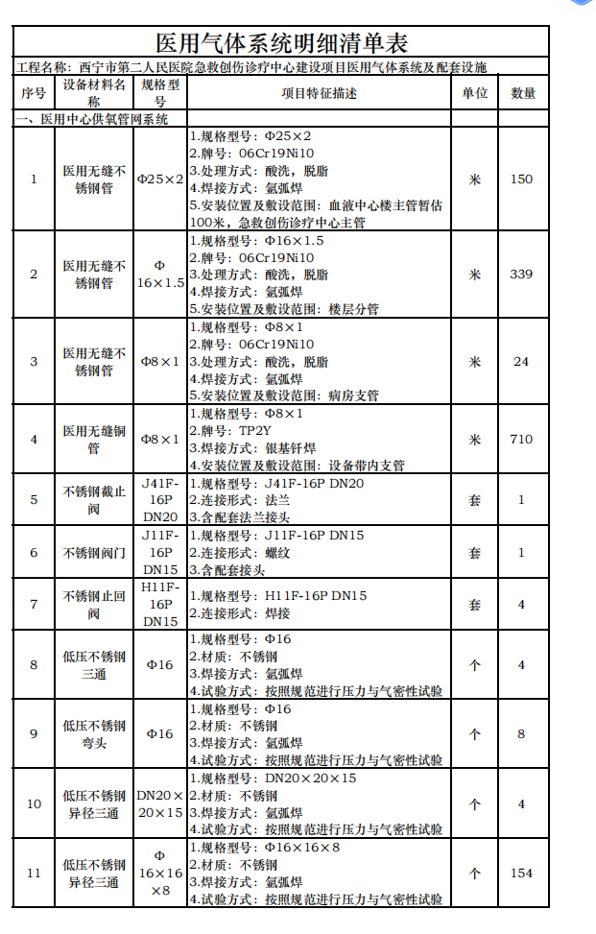

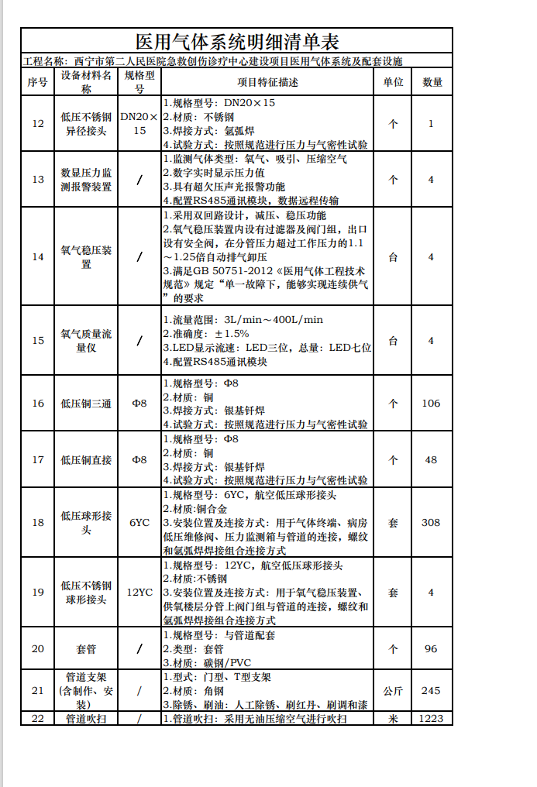

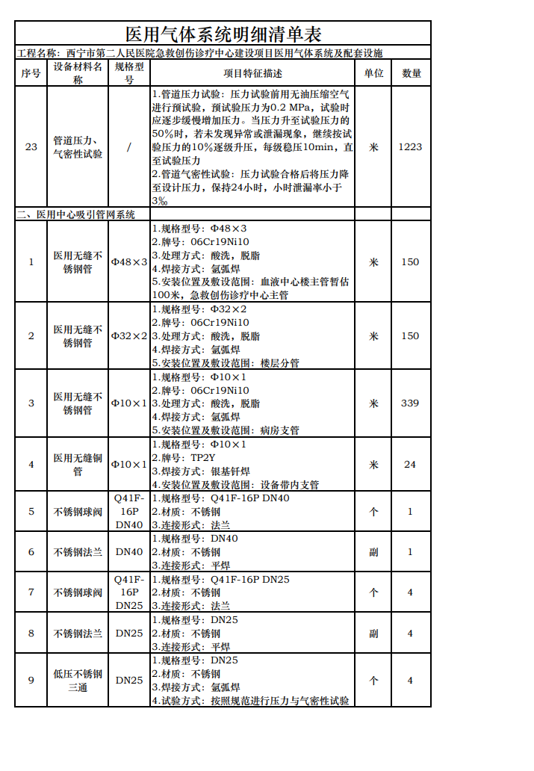

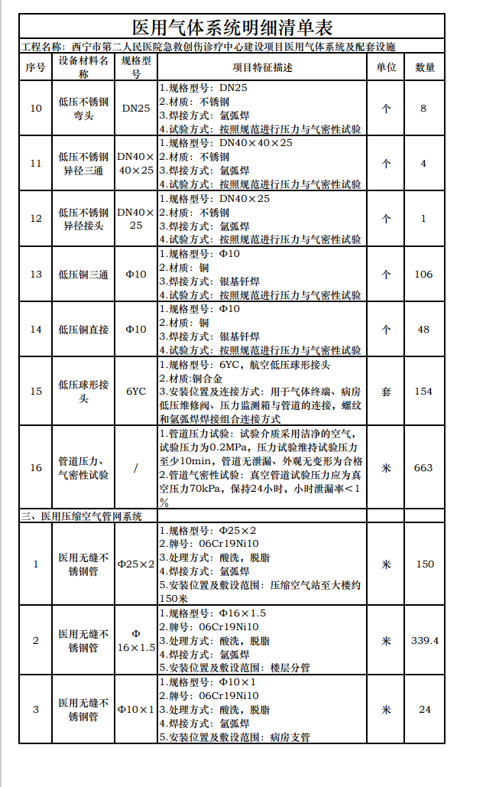

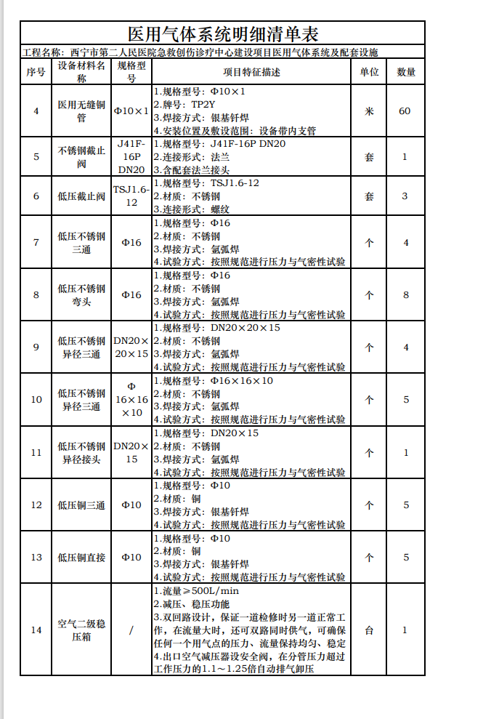

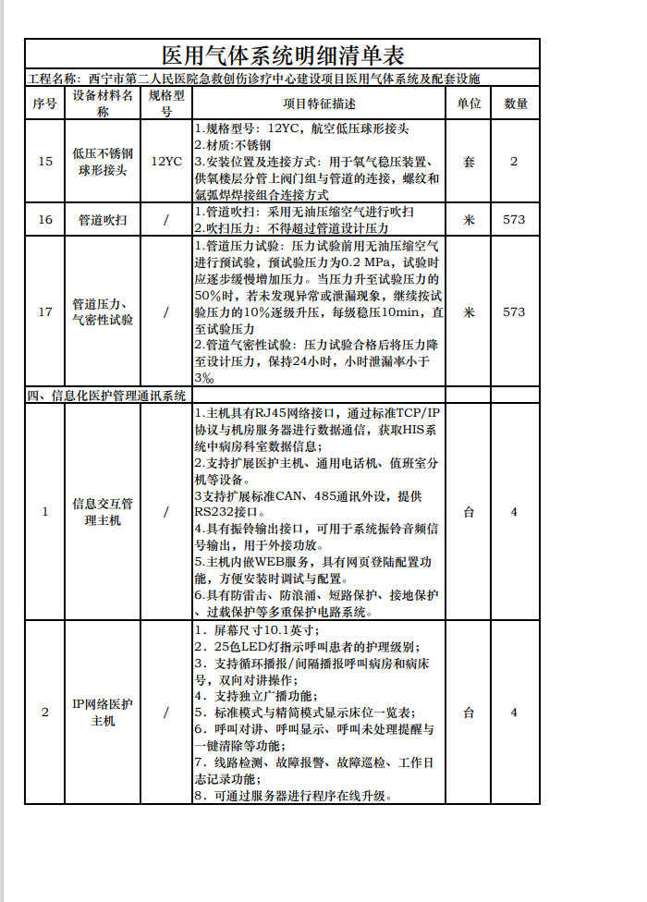

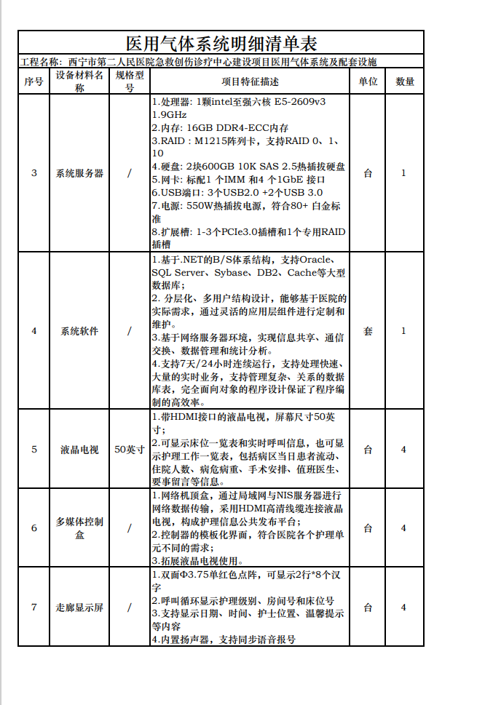

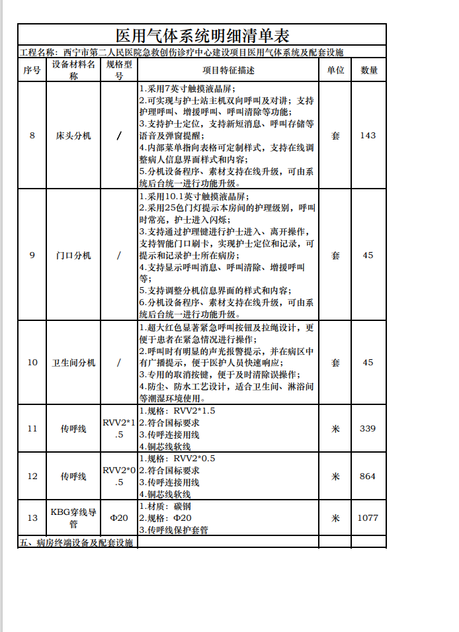

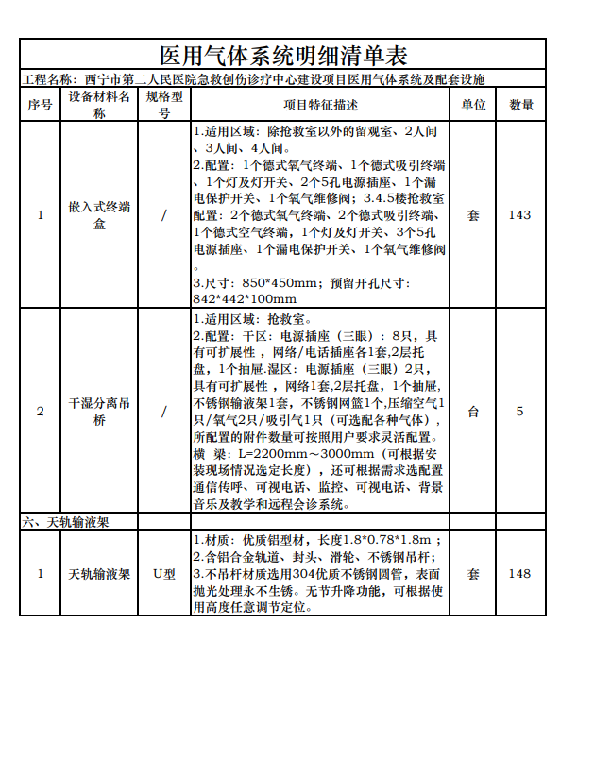

技术需求

概况
西宁市第二人民医院医用气体系统及配套设施采购项目约涉及48个房间约151个用气点位，包括：医用中心供氧系统、医用中心吸引系统、医用压缩空气系统、信息化护理系统、终端设施、设备的采购、安装、调试、验收、交付培训等。
医用中心供氧系统：氧气稳压装置、氧气质量流量仪、区域压力监测报警装置、管道系统等；
医用中心吸引系统：区域压力监测报警装置（与氧气共用）、管道系统等；
医用压缩空气系统：压缩空气管道系统
信息化护理系统：主机、IP主机、床头分机、门口分机、卫生间分机、信息看板、走廊显示屏等；
病房终端配套设施：嵌入式终端盒、干湿分离吊塔、天轨输液架等。
管网系统：医用气体系统主管、分管、设备前端支管管道均选用符合国家标准GB/T 14976-2012要求的不锈钢无缝钢管，材质为：06Cr19Ni10、设备内支管选用符合YS/T650-2007国家标准要求的无缝铜管，材质为：TP2。每个病区前端设置氧气稳压装置、氧气质量流量仪，病区护士站设置压力监测报警装置。

技术标准、规范
YY/T 0186-1994《医用中心吸引系统通用技术条件》
YY/T 0187-1994《医用中心供氧系统通用技术条件》
GB 50751-2012《医用气体工程技术规范》
GB 50316-2000《工业金属管道设计规范》（2008年版）
GB 50235-2010《工业金属管道工程施工规范》
GB 50236-2011《现场设备、工业管道焊接工程施工规范》
GB 50184-2011《工业金属管道工程施工质量验收规范》
GB/T 14976-2012《流体输送用不锈钢无缝钢管》
YB/T 5092-2005《焊接用不锈钢丝》
GB 150-2011《压力容器》
GB 50030-2013《氧气站设计规范》
GB 3836.4《爆炸性环境用防爆电气设备本质安全型电路和电气设备》
GB 191-2008《包装储运图示标志》

各系统详细技术要求

医用中心供氧系统
  - 氧气稳压装置（含氧气管路过滤器）
    - 配置：每病区各配置1台；分别控制相应病区氧气终端压力。要求如下：
采用双路设计，自带安全阀，输出压力0.2～0.5MPa可调，流量≥400L/min，一路发生故障时，可切换到另一路；可以在不影响压力的情况下，实现不停气维修，满足GB50751-2012《医用气体工程技术规范》规定“单一故障下，能够实现连续供气”的要求。
  - 氧气楼层检修阀
    - 每病区各配置1只检修阀，以便于各病区检修。
  - 压力监测报警装置
    - 相应病区配置1台压力监测报警装置。
    - 利用设置于各气体管路上的压力传感器精确监测各医用气体压力，并予以实时数字显示；当各医用气体压力过高或过低时，发出声光报警信号，装置具有数据接口可接入医用供气设备远程运维系统与医院的智能化系统联网。

1.3.3。装置可以无线方式（无须任何布线将相关数据上传到互联网）接入医用供气设备远程运维系统（提供实现方式以及相对应的远程运维系统证明文件）。
  - 氧气质量流量仪
    - 每病区配置1台氧气质量流量仪，配有RS485通讯接口，能接入医用供气设备远程运维系统与医院的智能化系统联网，可实现数据打印和远程计量抄表。
    - 主要参数：
流量范围：2L/min～200L/min，管道压力：0-0.6MPa，准确度：±1.5%，流速：LED三位（1-999L/min），总量：LED七位（999999.9m3）。

医用中心吸引系统
  - 医用中心吸引系统管路维修阀
    - 每病区各设1只吸引系统管道维修阀组件，以便于各病区检修。
  - 压力监测报警装置（与氧气、空气集成）
    - 相应病区配置1台压力监测报警装置。
    - 利用设置于各气体管路上的压力传感器精确监测各医用气体压力，并予以实时数字显示；当各医用气体压力过高或过低时，发出声光报警信号。

医用压缩空气系统

医用压缩空气管网系统
  - 空气二级稳压箱
    - 要求:采用双回道设计，保证一道检修时另一道正常工作，在流量大时，还可双路同时供气，可确保任何一个用气点的压力、流量保持均匀、稳定；
减压功能，保证输出压力在0MPa～0.8MPa内可调；稳压功能，即在500 L/min范围内，不论是一个终端用气还是所有终端同时用气，压力始终保持稳定。
  - 压力监测报警装置（与氧气、吸引共用）
    - 相应病区配置1台压力监测报警装置。

1）利用设置于各气体管路上的压力传感器精确监测各医用气体压力，并予以实时数字显示；当各医用气体压力过高或过低时，发出声光报警信号，

管道系统

各管道系统参数：
  - 医用中心供氧管网系统
    - 主管道压力 0.9 MPa
    - 分管道、终端压力 0.2～0.5 MPa
    - 氧气终端流量 ≥10 L/min
    - 管道氧气流速 ≤10m/s
    - 系统泄漏率每小时 ≤0.5 %
    - 管道接地电阻 ＜10 Ω
  - 医用中心吸引管网系统
    - 主管道压力 -0.02～-0.07 MPa
    - 分管道、终端压力 -0.02～-0.07 MPa
    - 吸引终端流量 ≥30L/min
    - 系统泄漏率每小时 ≤0.5%
    - 管道接地电阻 ＜10Ω
  - 压缩空气管网系统
    - 主管道压力 0.6MPa （可调）
    - 分管道、终端压力 0.40～0.70 MPa
    - 压缩空气终端流量 ≥60L/min
    - 管道空气流速 ≤10m/s
    - 系统泄漏率每小时 ≤0.5%
    - 管道接地电阻 ＜10Ω

管道材质及敷设
  - 系统管道选材
    - 医用气体系统主管、分管、设备带前端支管管道均选用符合国家标准GB/T 14976-2012要求的不锈钢无缝钢管，材质为：06Cr19Ni10。设备带支管选用符合YS/T650-2007国家标准要求的无缝铜管，材质为：TP2。
    - 不锈钢管铅、汞、镉等重金属成分符合RoHS指令2011/65/EU要求，确保管道材质符合安全要求。（提供第三方机构出具的检测报告原件扫描件）
  - 管道连接
    - 不锈钢管道与阀门、设备、终端连接采用YC系列球形接头连接
    - 不锈钢管道三通、弯头处采用不锈钢管件连接
    - 不锈钢管道采用氩弧焊焊接
    - 铜管道采用银基钎焊焊接

各系统管道规格及分布
    - 表1
介质 | 区域 | 主管 | 分管 | 设备外支管 | 备注
氧气 | 病区 | Φ25×2 | Φ16×1.5 | Φ8×1 | 主管不锈钢管，设备内支管铜管
吸引 | 病区 | Φ48×3 | Φ32×2 | Φ10×1 | 主管不锈钢管，设备内支管铜管
空气 | 病区 | Φ25×2 | Φ16×1.5 | Φ10×1 | 主管不锈钢管，设备内支管铜管

信息化护理系统

配置要求
1.1每一套信息化医护管理通讯系统包含1套IP网络主机、1台信息交互管理主机、1台走廊显示屏、每个病床配置1个7英寸床头分机、每个病房卫生间配置1个卫生间分机。

参数要求
2.1.采用高带宽两线制组网，即系统的电源线、数据信号线、语音信号线共用一条两芯线，降低了安装、维护的复杂度，保证了系统的稳定运行。
2.2.每个病房门口、床头和卫生间都能直接呼叫，具有换药、增援、呼叫等待、呼叫转移等功能，降低了护士到位时间，保证了呼叫零遗漏。
2.3.每个病房门口和床头都有醒目的护理标识，采用7色（红、蓝、绿、黄、粉、青、白）门灯表示级别颜色，护理工作更加规范统一。
2.4.能与HIS系统联网，将患者的住院信息和护理信息自动实时发布到各显示终端，为患者病例和治疗方案的确诊搭建一个优越的硬件平台。
2.5.具备较好的可扩展性，如输液报警器、护士手表机、护士PDA、副话机等，软硬件配置灵活，可按院方要求量身定制。
2.6.IP网络主机
采用≥10.2英寸液晶屏，支持触控操作，可无缝对接医院现有HIS信息资源，完整显示床位一览表和住院患者信息。LED可醒目提示呼叫患者的护理级别，对于不同的呼叫场景提供多种人性化的提示及报警方式。支持扩展外部音响和通用话机模块。支持一键清除、话筒广播和免提通话。
2.7.床头分机
采用≥7英寸触摸液晶屏，待机界面可显示患者的住院信息、护理信息等内容。菜单界面可查询上万字的入院须知、医嘱信息、药费详单和医生简介等内容，可显示医生照片，液晶屏可显示电子护理标识，自动转换文字和颜色，“呼叫键”可呼叫护士站并对讲，“取消键”可清除呼叫。
2.8.信息交换管理主机和管理软件
与HIS系统联网，住院信息和护理信息自动实时发布，实时全面反映病区病房和床位情况，实时自动或手动更新各显示终端，实时统计住院人数和输液、吸氧、评价记录，实时查询呼叫记录和通话录音，管理软件全方位参数设置，以人为本，操作便捷，患者一览表界面多种可选，自由排列床位，自由关联内容，自适应分辨率，支持触摸屏操作，主界面显示床位卡基本信息，编辑界面显示详细信息，还有出院、换床、转床等功能，呼叫和摘机时醒目弹出呼叫窗体，作出呼叫或呼叫应答，床头分机、门口分机、信息看板等显示终端界面多种可选，自由调节。

医用气体终端设施

嵌入式终端盒
  - 嵌入式终端盒，规格：≥850mm×450mm。
  - 每个终端盒配置德式吸引终端、1个灯及灯开关、2个5孔电源插座、1个漏电保护开关、1个氧气维修阀。
  - 4、5楼抢救室配置：2个德式氧气终端、2个德式吸引终端、1个德式空气终端，1个灯及灯开关、3个 5孔电源插座、1个漏电保护开关、1个氧气维修阀气体终端
  - 气体终端满足YY 0801.1-2010《医用气体管道系统终端》 第1部分：用于压缩医用气体和真空的终端和GB 50751-2012《医用气体工程技术规范》）相关标准。
  - 气体终端铅、汞、镉指标应符合RoHS指令2011/65/EU附录Ⅱ及修正指令（EU）2015/863的限值要求（提供第三方机构出具的检测报告原件扫描件）。

干湿分离吊桥
  - 干区：电源插座（三眼）：8只，具有可扩展性 ，网络/电话插座各1套,2层托盘，1个抽屉
  - 湿区：电源插座（三眼）2只，具有可扩展性 ， 网络1套,2层托盘，1个抽屉, 不锈钢输液架1套，不锈钢网篮1个,压缩空气1只/氧气2只/吸引气1只（可选配各种气体）,所配置的附件数量可按照用户要求灵活配置。横 梁 ：L=2200mm～3000mm（可根据安装现场情况选定长度）。

输液天轨
  - 规格≥1.8*0.78*1.8m ； 含铝合金轨道、封头、滑轮、不锈钢吊杆；
  - 不吊杆材质选用304优质不锈钢圆管，表面抛光无节升降功能，可根据使用高度任意调节定位。

